LATVIJAS UNIVERSITĀTE

DATORIKAS FAKULTĀTE

**Izsoļu un sludinājumu portāls**

KVALIFIKĀCIJAS DARBS

Autors:

**Pāvels Žuravļovs**

Studenta apliecības Nr.: pz20014

Darba vadītājs: profesors Dr. dat. Ģirts Karnītis

RĪGA 2022

**anotācija**

Kvalifikācijas darbā ir aprakstīts sludinājumu un izsoļu portāla izstrādāšanas process, kas sastāv no vispārējā apraksta, programmatūras prasību specifikācijas un programmatūras projektējuma apraksta.

Sistēma dod iespēju lietotājiem padalīties as pakalpojumiem vai precēm, izmantojot sludinājumu formu, piedalīties labdarībās un komerciālās izsolēs, kuros lietotāji krāj naudu uz eksemlpāra atjaunošanu vai izspēlē vienu no tiem klasiskajā izsolē, ka arī komunicēt platformas ietvaros, izmantojot forumu, un sistēmas īpašniekam – portāla temata un tona kontroli.

Sistēmas servera puse tika izstrādāta ar PHP programmēšanas valodu, izmantojot Laravel 6.18.3 ietvaru, un grafiska saskarne – ar JavaScript programmēšanas valodu, izmantojot VueJS 2.6.11 ietvaru, kas saņem datus no PostgreSQL relācijas DBVS.

Kvalifikācijas darbs sastāv no [\_\_] lapaspusēm, kurā ietilpst [\_\_] attēli, [\_\_] tabulas un [\_\_] pielikumi. Pielikumi satur ER diagrammu, funkcionālas dekompozīcijas diagrammu, datu plūsmu diagrammas, datubāzes tabulu relācijas un programmas pirmkodu.

**Atslēgvārdi**: portāls, projektējums, izsole, sludinājumi, komunikācija, pielāgošana.

**ABSTRACT**

The qualification work describes the process of developing an advertisement and auction portal, which consists of a general description, software requirements specification and software design description.

The system enables users to share their services or goods using the form of advertisements, participate in charity and commercial auctions in which users save money for the renewal of an asset or participate in one of them in a form of a classic auction, as well as to communicate within the platform using the forum, whereas system owner – control over portal overall theme and tone.

The server side of the system was developed with the PHP programming language using the Laravel 6.18.3 framework, and the graphical interface with the JavaScript programming language using the VueJS 2.6.11 framework, which receives data from the PostgreSQL relational DBMS.

The thesis consists of [\_\_] pages, which includes [\_\_] figures, [\_\_] tables and [\_\_] attachments. Attachments contain ER diagram, functional decomposition diagram, data flow diagrams, database table relations, and program source code.

**Keywords**: portal, design, auction, advertisements, communication, customization.

**Saturs**

[Apzīmējumu saraksts 6](#_Toc123502306)

[Ievads 7](#_Toc123502307)

[1. Vispārējais apraksts 9](#_Toc123502308)

[1.1 Esošā stāvokļa apraksts 9](#_Toc123502309)

[1.2 Pasūtītājs 9](#_Toc123502310)

[1.3 Produkta perspektīva 9](#_Toc123502311)

[1.4 Darījumprasības 9](#_Toc123502312)

[1.5 Sistēmas lietotāji 10](#_Toc123502313)

[1.6 Vispārējie ierobežojumi 11](#_Toc123502314)

[1.7 Pieņēmumi un atkarības 11](#_Toc123502315)

[2. Programmatūras prasību specifikācija 12](#_Toc123502316)

[2.1 Konceptuālais datu bāzes apraksts 12](#_Toc123502317)

[2.2 Funkcionālās prasības 14](#_Toc123502318)

[2.2.1 Vispārējās nodaļas, kas saistītas ar funkciju aprakstīšanu 14](#_Toc123502319)

[2.2.2 Funkciju sadalījums pa moduļiem/komponentiem 21](#_Toc123502320)

[2.2.3 Lietotāju modulis 23](#_Toc123502321)

[2.2.4 Izsoles modulis 29](#_Toc123502322)

[2.2.5 Transakciju modulis 33](#_Toc123502323)

[2.2.6 Sludinājumu modulis 35](#_Toc123502324)

[2.2.7 Foruma modulis 41](#_Toc123502325)

[2.3 Nefunkcionālās prasības 44](#_Toc123502326)

[2.3.1 Veiktspējas prasības 44](#_Toc123502327)

[2.3.2 Izmantojamība 45](#_Toc123502328)

[2.3.3 Drošības prasības 45](#_Toc123502329)

[2.3.4 Pieejamības prasības 46](#_Toc123502330)

[2.3.5 Uzturēšanas prasības 46](#_Toc123502331)

[3. Programmatūras projektējuma apraksts 47](#_Toc123502332)

[3.1 Datu bāzes projektējums 47](#_Toc123502333)

[3.1.1 Datu bāzes loģiskais modelis 47](#_Toc123502334)

[3.1.2 Datu bāzes fiziskais modelis 47](#_Toc123502335)

[**4.** **Uzdevuma risināšanas līdzekļu izvēles pamatojums** 48](#_Toc123502336)

[**4.1** Uzdevuma analīze 48](#_Toc123502337)

[**4.2** Rīku analīze 48](#_Toc123502338)

[**4.3** Izmantojamie spraudņi 49](#_Toc123502339)

[**5.** **Datu struktūru apraksts** 52](#_Toc123502340)

[**5.1** Datubāzes aprakstītas tabulas 52](#_Toc123502341)

[**5.2** Programmas apraksts 57](#_Toc123502342)

[**6.** **Nobeigums** 75](#_Toc123502343)

[**Izmantota literatūra** 76](#_Toc123502344)

[**Pielikumi** 77](#_Toc123502345)

[**3. pielikums** 78](#_Toc123502346)

[**4. pielikums** 79](#_Toc123502347)

[**5. pielikums** 80](#_Toc123502348)

[**6. pielikums** 81](#_Toc123502349)

[**7. pielikums** 81](#_Toc123502350)

[**8. pielikums** 82](#_Toc123502351)

[**9. pielikums** 83](#_Toc123502352)

[**10. pielikums** 84](#_Toc123502353)

[**11. pielikums** 85](#_Toc123502354)

[**12. pielikums** 86](#_Toc123502355)

[**13. pielikums** 87](#_Toc123502356)

[**14. pielikums** 88](#_Toc123502357)

[**15. pielikums** 88](#_Toc123502358)

[**16. pielikums** 90](#_Toc123502359)

[**17. pielikums** 91](#_Toc123502360)

[**18. pielikums** 92](#_Toc123502361)

[**19. pielikums** 93](#_Toc123502362)

[**20. pielikums** 93](#_Toc123502363)

[**21. pielikums** 95](#_Toc123502364)

[**22. pielikums** 96](#_Toc123502365)

[**23. pielikums** 97](#_Toc123502366)

Apzīmējumu saraksts

DBVS – datu bāzes pārvaldības sistēma

MB – megabaiti

PPS – programmatūras prasību specifikācija

DPD – datu plūsmu diagramma

SPA – vienas lapas lietojumprogramma (angl.: *single page application*)

Ievads

Mērķis

Šis dokuments ir paredzēts, lai dokumentētu izsoļu un sludinājuma sistēmas projekta aprakstu, tās prasības, struktūru un funkcionalitāti. Dokuments ir domāts sistēmas izstrādātājiem un citām ieinteresētajām pusēm.

Darbības sfēra

Izsoļu un sludinājuma portāls ir paredzēts, lai piedavātu modulāro un pielāgojamo sistēmas bāzi ar sludinājumu, izsoļu un komunikācijas funkcionlitāti, kas ir atkarīga no ikviena klienta prasībām un interesēm, tādējādi dodot iespēju sistēmas īpašniekam veidot viņam(-ai) vēlamo portāla virzienu un atteiksmi. Ikvienam ir iespējams pievienoties sistēmai un lietotāju kopienai, lai atrastu sev nepieciešamu piedavājumu un otrādi – piedavāt savu preci vai pakalpojumu, piedaloties vidē, kur citi lietotāji ir ieinteresēti sitēmas tematā un tās izsolēs, ka arī palīdzēt uzkrāt nepieciešamu materiālu atbalstu priekš atjaunošanas eksemplāriem un brīvi komunicēt foruma ietvaros

Sistēmas administratīvās personam ir piejami rīki sludinājumu, izsoļu un sociālas daļas konfigurēšanai, ka arī lietotāju pārvaldei, lai iestatot platformas toni un kopēju virzienu, ieskaitot sludinājumu kategorijas, izsoles objekta tipus, ka arī diskusiju pārvaldei, kas potenciāli var saturēt nepiemērotu saturu.

[Lietotājam ir iespēja pieteikties sistēmā un veikt tranzākcijas, izmantojot PayPal kontu.]

Saistība ar citiem dokumentiem

Dokumenta noformēšanā izmantotas “Prasības noslēguma darbu izstrādāšanai un aizstāvēšanai Latvijas Universitātē “ [1], kā arī standarta LVS 72:1996 PPS “Ieteicamā programmatūras projektējuma aprakstīšanai” [2] prasības.

Pārskats

Dokumenta struktūra veidota trīs daļas:

1. Vispārīgs apraksts, kas ietver sistēmas esošā stāvokļa aprakstu, perspektīvas, darījumprasības, 0. līmeņa DPD, ierobežojumus un atkarības.
2. Programmatūras prasību specifikācija.
3. Programmatūras projektējuma apraksts.
4. Vispārējais apraksts
   1. Esošā stāvokļa apraksts

Šobrīd eksistē vairākas gan starptautiskās, gan Latvijas vietnes, kas ļauj tas lietotājiem piedalīties izsolēs – auction.com, copart.com, sothebys.com, christies.com – vai pārdot un nopirkt preci / pakalpujumu – etsy.com, fiverr.com, ss.com. No iepriekš minētiem projektiem, kāmēr specializējās tieši savā nozarē, neviens nav apvienojis abas funkcionalitātes kopējā platformā, izņemot vienu no vispopulārākām vietnēm – eBay.com. Projekts, kas ir aprakstīts šajā dokumentā, mēģina balstīties uz eBay pamatiem, pievienojot projekta sabierības sociālu pusi ar iespēju konfigurēt portāla virzienu un tematu.

* 1. Pasūtītājs

Pasūtītāja nav, sistēma tiek aprakstīta pēc manas iniciatīvas kvalifikācijas darba kursa ietvaros.

* 1. Produkta perspektīva

Izstrādājamā sistēma ir patstāvīga, bet nav neatkarīga – tiek izmantotas “PayPal API” [3] darījumu veikšanai.

* 1. Darījumprasības

Sistēmai jānodrošina:

* + 1. lietotāja vēlmi pievienoties sistēmai un ievadīt personīgos datus par sevi un savu kontaktinformāciju,
    2. iespēju apskatīt un filtrēt pieejāmus uz doto brīdi sludinājumus,
    3. sludinājumu pievienošanu un dzēšanu,
    4. katra lietotāja sludinājuma pievienošanu pie iecienītākā saraksta,
    5. darījuma veikšanu, piedaloties komerciālās un labdarībās izsolēs,
    6. izsoļu publisko vēsturi un to informāciju,
    7. ziņas un komentāra pievienošanu foruma ietvaros,
    8. iespēju atrast darbības ar sludinājumiem un izsolēm, apskatot savu lietotāja profilu,
    9. sludinājumu arhivēšanu administratoriem, kas nav redzama lietotājiem (pat sludinājuma veidotājam),
    10. izsoļu un to eksemplāru pārvaldi administratoriem,
    11. sludinājuma birkas kategoriju pārvaldi,
    12. lietotāju administrēšanu,
    13. administrātoru pārvaldi sistēmas īpašniekam(-iem).
  1. Sistēmas lietotāji

Sistēmā ir galvenokārt divu veidu lietotāji – priviliģēti un nepriviliģēti, kā redzams 1.1.

attēlā. Kā arī sīkāku lietotāju grupu sadalījumu var redzēt 1.2. attēlā.

Lielākā daļa no lietotājiem sistēmā ir nepriviliģēti. Tie var nodarboties ar savu sludinājumu, ziņu un komentāru pārvaldi, ka arī piedalīties izsolēs un diskusijās.

Priviliģēti lietotāji ir lietotāji, kas nodarbojas ar sistēmas uzraudzību, ieskaitot āzēšanas, naidas runas regulēšanu forumā, kā arī ar izsoles un foruma satura kontroli. Administratoriem ir tiesības kā parastajam lietotājam, ka arī pilna sludinājumu, izsoļu, foruma un lietotāju kontrole. Virs administratoriem ir visas sistēmas tiesības, kas arī iekļauj administratora tiesību pārvaldi esošiem administratoriem un nepriviliģētiem lietotājiem.

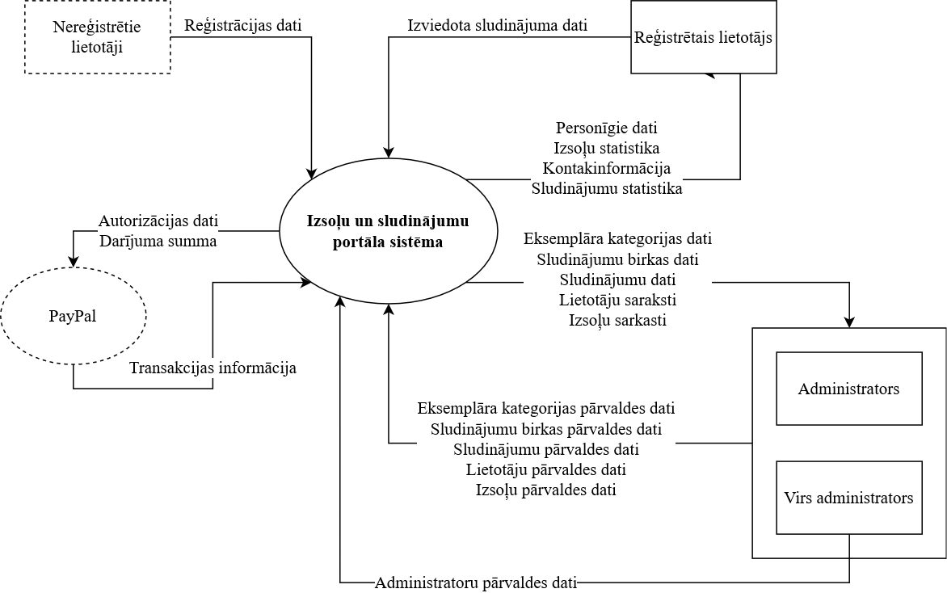

* 1. *att.* **0. līmeņa datu plūsmas diagramma**

**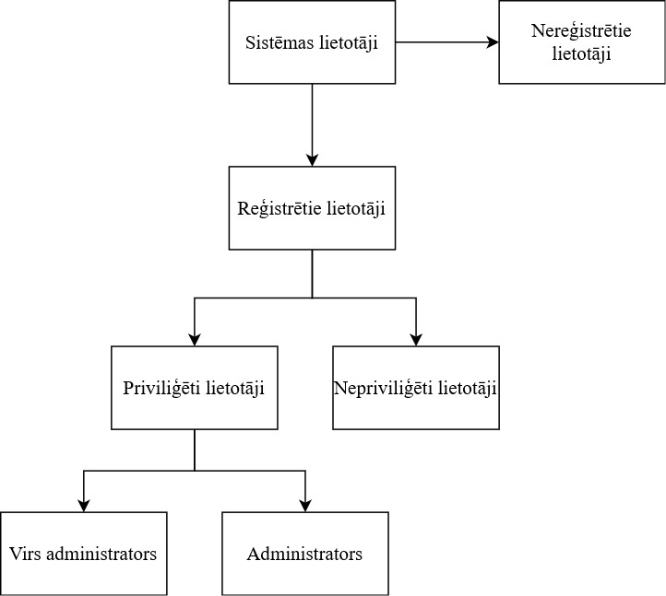**

* 1. *att.* **Lietotāju grupu diagramma**
  2. Vispārējie ierobežojumi

Portāls izmanto pārlūkprogrammu kā galvēnu palaišanas vīdi un saskarni ar pašu sistēmu. Atbalstītas pārlūkprogrammas un tas versijas:

* Google Chrome Blink 78 vai jaunāks
* Firefox 38+ vai jaunāks
* Opera 64.0.3417.73 vai jaunāks
* Microsoft Edge 17 vai jaunāks

Lietotājam jāapstiprina uznirstoša loga izmantošanu, veicot māksājumu caur PayPal.

Sistēmas saskarne daļēji atbalsta mobilas ierīces izkārtojumu.

* 1. Pieņēmumi un atkarības

Lai darbinātu sistēmu ar aktuāliem datiem, tai no lietotāja puses jābūt aktīvam interneta savienojumam. Izstrādātā programmatūra ir atkarīga sistēma; tai ir saistība ar PayPal sistēmu darījumu veikšanai.

1. Programmatūras prasību specifikācija
   1. Konceptuālais datu bāzes apraksts

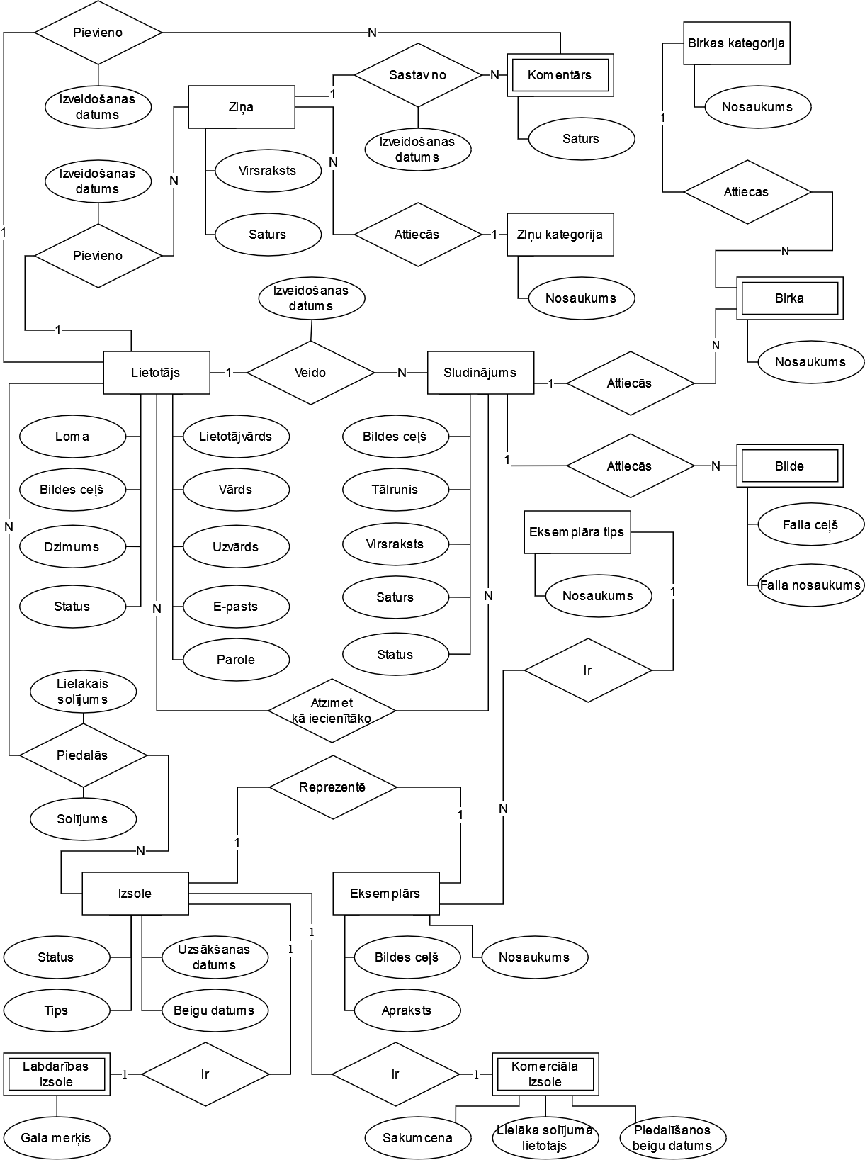

*2.1. att.* **Konceptuālā datu modeļa diagramma**

Attēlā 2.1. ir attēlots programmatūras datubāzes konceptuālais modelis.

Šajā modelī parādīts, ka datu bāzē kopā ir 13 entītātēm – tajās glabājot datus par lietotājiem, sludinājumiem un viņu pievienoto mediju un birkām, izsolēm, to biedriem un eksemplāriem un publicētām ziņām ar komentāriem:

* ***“Lietotājs”*** – apraksta platformas lietotājus. Tās atribūtu kopums sevī ietvēr vārdu, uzvārdu, bildes ceļu, e-pastu, paroli, dzimumu, lomu, lietotājvārdu un statusu.
* *“****Sludinājums****”* – apraksta lietotāja piedāvājumu. Tās atribūtu kopums sevī ietvēr virsrakstu, saturu, tālruni, statusu un bildes ceļu.
* ***“Birka”*** – apraksta sludinājumā pievienotu birku. Tās atribūtu kopums sevī ietvēr nosaukumu.
* ***“Birkas kategorija”*** – apraksta iespējamās (definētas) birkas kategorijas. Tās atribūtu kopums sevī ietvēr nosaukumu.
* ***“Bilde”*** – apraksta sludinājumā pievienotu mediju (attēli, fotogrāfijas). Tās atribūtu kopums sevī ietvēr faila ceļu un faila nosaukumu.
* ***“Izsole” –*** apraksta ģeneralizēto izsoles objektu. Tās atribūtu kopums sevī ietvēr statusu, tipu, uzsākšanas un beigu datumus.
* ***“Labdarības izsole”*** – apraksta labdarības izsoles tipu. Tās atribūtu kopums sevī ietvēr krājamo mērķi.
* ***“Komerciālā izsole”*** – apraksta komerciālas izsoles tipu. Tās atribūtu kopums sevī ietvēr sākuma minimāli iespējamo solījumu, piedalīšanos beigu datumu un lielaka solījuma lietotāju.
* *“****Eksemplārs****”* – apraksta izsolei pievienoto eksemplāru. Tās atribūtu kopums sevī ietvēr nosaukumu, aprakstu un bildes ceļu.
* *“****Eksemplāra tips****”* – apraksta eksemplāra definētus tipus. Tās atribūtu kopums sevī ietvēr nosaukumu.
* ***“Ziņa”*** – apraksta ziņas tematu. Tās atribūtu kopums sevī ietvēr virskrakstu un to saturu.
* ***“Ziņu kategorija”*** – apraksta ziņas kategoriju. Tās atribūtu kopums sevī ietvēr nosaukumu.
* ***“Komentārs”*** – apraksta lietotāju komentārus. Tās atribūtu kopums sevī ietvēr saturu.

Datu bāzes relācijas parāda kā savstarpēji saistītas divas vai vairākas entītijas:

* + - lietotājs var piedalīties vairākas izsolēs, rezultātā tiek apreķināts lietotāja solījums atkarīgi no izsoles tipa;
    - lietotājam pieder vairāki sludinājumi, pievienošanas rezultātā tajā rezultātā tiek apreķināts sludinājuma izveidošanas datums;
    - veidojot sludinājumu, lietotājs veido birku un izvēlas tam piemērotāku kategoriju un pievieno 1 vai vairākas bildes;
    - lietotajam ir iespēja rādīt ziņas foruma ietvaros pēc kategorijas izvēles, rezultātā ziņai būs piešķirts izveidošanas datums;
    - lietotāji var komentēt kādas ziņas konteksta iekšā, rezultātā komentāram būs piešķirts izveidošanas datums;
    - lietotājs ar pogu var apzīmēt svešus sludinājumus, lai pievienotu savam izlases sarakstam.
  1. **Funkcionālās prasības**

Funkcionālās prasības – sistēmas lietotāju iniciētu vai automātisku procesu darbības saistītas ar datu ievadi.

* + 1. Vispārējās nodaļas, kas saistītas ar funkciju aprakstīšanu

Tabulā 2.1. ir aprakstīti moduļi – funkcijas, identifikatori un atbilstošas lietotāju grupas. Abreviatūra: M – modulis, U – *user* (lietotājs), A – *auction* (izsole), T – transakcija, O – *offer* (sludinājums), F – forums.

*2.1. tabula.* **Moduļu identifikatori**

|  |  |  |  |
| --- | --- | --- | --- |
| **Modulis** | **Funkcija** | **Identifikators** | **Lietotāju grupa** |
| Lietotāju modulis | Pieslēgties sistēmai | M\_U\_0 | Reģistrētais lietotājs |
| Atslēgties no sistēmas | M\_U\_1 |
| Rediģēt profilu | M\_U\_3 |
| Dzēst profilu | M\_U\_4 |
| Mainīt reģistrēta lietotāja statusu | M\_U\_5 | Priviliģētais lietotājs |
| Mainīt administratora statusu | M\_U\_6 | Virsadministartors |
| Izveidot profilu | M\_U\_2 | Nereģistrētais lietotājs |
| Izsoļu modulis | Aktīvu un pabeigtu izsoļu atspoguļošana | M\_A\_0 | Sistēmas lietotājs |
| Piedalīšanās komerciālā izsolē | M\_A\_1 | Reģistrētais lietotājs |
| Izveidot izsoli | M\_A\_2 | Priviliģētais lietotājs |
| Finalizēt izsoli | M\_A\_3 |
| Izveidot eksemplāra tipu | M\_A\_4 |
| Dzēst eksemplāra tipu | M\_A\_5 |
| Transakciju modulis | Piedalīšanās labdarības izsolē | M\_T\_0 | Reģistrētais lietotājs |
| Sludinājumu modulis | Pievienot sludinājumu | M\_O\_0 | Reģistrētais lietotājs |
| Pievienot pie iecienītākajiem | M\_O\_1 |
| Noņemt no iecienītākajiem | M\_O\_2 |
| Atlasīt personīgus sludinājumus | M\_O\_3 |
| Dzēst (arhivēt) sludinājumu | M\_O\_4 | Reģistrētais lietotājs  Priviliģētais lietotājs |
| Pievienot birkas kategoriju | M\_O\_5 | Priviliģētais lietotājs |
| Dzēst birkas kategoriju | M\_O\_6 |
| Atlasīt  sludinājumus | M\_O\_7 | Sistēmas lietotājs |
| Apskatīt sludinājumu | M\_O\_8 |
| Foruma modulis | Pievienot ziņu | M\_F\_0 | Reģistrētais lietotājs |
| Pievienot komentāru | M\_F\_1 |
| Apskatīt ziņu | M\_F\_2 | Sistēmas lietotājs |
| Dzēst komentāru | M\_F\_3 | Reģistrētais lietotājs  Priviliģētais lietotājs |
| Dzēst ziņu | M\_F\_4 |
| Pievienot ziņas  kategoriju | M\_F\_5 | Priviliģētais lietotājs |
| Dzēst ziņas kategoriju | M\_F\_6 |

Tabulā 2.2. ir aprakstīti sistēmas paziņojumi – identifikatori, saistītas funkcijas un paziņojuma uzvedība. Abreviatūra: D – dati, V – validacija, L – *length* (garums), E – *error* (kļūda), M – *message* (paziņojums).

*2.2. tabula.* **Paziņojumu identifikatori**

|  |  |  |
| --- | --- | --- |
| **Identifikators** | **Funkcijas, kas lieto paziņojumu** | **Paziņojums** |
| D\_E\_0 | M\_U\_0 | “Wrong username/email or password” |
| D\_E\_1 | M\_U\_0 | “Your account has been suspended” |
| D\_E\_2 | M\_U\_2  M\_U\_3 | “The <vērtība> has already been taken.” |
| D\_E\_3 | M\_A\_1  M\_A\_2  M\_T\_0 | “Invalid amount” |
| D\_E\_4 | M\_A\_5 | “Some auction objects already depend on this object type! ” |
| D\_E\_5 | M\_O\_6 | “Some offers already depend on this category!” |
| V\_E\_0 | M\_U\_0  M\_U\_2  M\_U\_3  M\_A\_2  M\_A\_4  M\_O\_0  M\_O\_5  M\_F\_0  M\_F\_1  M\_F\_5 | “This field is required” |
| V\_E\_1 | M\_U\_2  M\_U\_3 | “Field can contain letters only” |
| V\_E\_2 | M\_U\_2  M\_U\_3 | “Email must be valid” |
| V\_E\_3 | M\_U\_2  M\_U\_3 | “Fields do not match” |
| V\_E\_4 | M\_U\_3  M\_A\_2  M\_O\_0 | “Image size cannot exceed <apjoms>!” |
| V\_E\_5 | M\_A\_1  M\_A\_2  M\_T\_0 | “Only integer numbers are allowed” |
| V\_E\_6 | M\_A\_2 | “Provide object type” |
| V\_E\_7 | M\_O\_0 | “You need to attach at least 1 image” |
| V\_E\_8 | M\_O\_0 | “Provide a valid phone number without any symbols” |
| L\_E\_0 | M\_U\_2  M\_U\_3  M\_A\_2  M\_A\_4  M\_O\_0  M\_O\_5  M\_F\_0  M\_F\_1  M\_F\_5 | “<Lauks> must be less than <N> characters” |
| L\_E\_1 | M\_U\_2  M\_U\_3 | “<Lauks> must be more than <N> and less than <M> characters” |
| V\_M\_0 | M\_A\_2 | “Specify participation ending date” |
| D\_M\_0 | M\_A\_5 | “Would You really like to delete this type? You cannot delete types that are already assigned to auction objects.” |
| D\_M\_1 | M\_O\_0 | “Provide a category for each tag.” |
| D\_M\_2 | M\_O\_6 | “Would You really like to delete this category? You cannot delete categories that are already assigned to posted offer tags.” |

Tabulā 2.2. ir aprakstīti sistēmas pārbaudes – identifikatori, saistītas funkcijas un uzvedība pārbaude neizdošanas gadījumā. Abreviatūra: D – dati, V – validācija. Formāts:

* **ID**,
* **ID<...>** (ar parametriem)

*2.3. tabula.* **Pārbaužu identifikatori**

|  |  |  |  |
| --- | --- | --- | --- |
| **Identifikators** | **Funkcijas, kur veic pārbaudi** | **Pārbaudes apraksts** | **Uzvedība, ja pārbaude neizdodas** |
| D\_V\_0 | M\_U\_0 | Lietotājs ir atrasts datubāzē un parole ir korekta | Tiek parādīts paziņojums D\_E\_0 |
| D\_V\_1<x1[,xi]> | M\_U\_0  M\_U\_2  M\_U\_3  M\_A\_2  M\_A\_4  M\_O\_0  M\_O\_5  M\_F\_0  M\_F\_1  M\_F\_5 | Lauks ir aizpildīts | Tiek parādīts paziņojums V\_E\_0 vai V\_E\_6 |
| D\_V\_2 | M\_U\_0 | Lietotāja statuss nav apturēts | Tiek parādīts paziņojums D\_E\_1 |
| D\_V\_3<x1[,xi],[N…]M> | M\_U\_2  M\_U\_3  M\_A\_2  M\_A\_4  M\_O\_0  M\_O\_5  M\_F\_0  M\_F\_1  M\_F\_5 | Lauka vertības garums nepārsniedz noteiktu simbolu garumu | Tiek parādīts paziņojums L\_E\_0 vai L\_E\_1 |
| D\_V\_4< x1[,xi]> | M\_U\_2  M\_U\_3 | Lauks sastāv tikai no burtiem | Tiek parādīts paziņojums V\_E\_1 |
| D\_V\_5< x1[,xi]> | M\_U\_2  M\_U\_3 | Lauks atbilst e-pasta formatam: xxxx@xxxx.xxxx | Tiek parādīts paziņojums V\_E\_2 |
| D\_V\_6< x1[,xi]> | M\_U\_2  M\_U\_3 | Lauka vērtība ir unikāla un neatkārtojās datubāzē | Tiek parādīts paziņojums D\_E\_2 |
| D\_V\_7< x1[,xi], izmērs> | M\_U\_3  M\_A\_2  M\_O\_0 | Bildes izmērs nepārsniedz noteiktu faila izmēru | Tiek parādīts paziņojums V\_E\_4 |
| D\_V\_8< x1[,xi]> | M\_A\_1  M\_A\_2  M\_T\_0 | Vertība atbilst vesela skaitļa formātam | Tiek parādīts paziņojums D\_E\_3 vai V\_E\_5 |
| D\_V\_9< x1[,xi]> | M\_A\_1 | Vērtība ir lielāka par pēdējo solījumu | Tiek parādīts paziņojums D\_E\_3 |
| D\_V\_10 | M\_A\_5 | Eksemplāra tips netiek izmantots | Tiek parādīts paziņojums D\_E\_4 |
| D\_V\_11< x1[,xi]> | M\_O\_0 | Lauks satur vismaz 1 bildi | Tiek parādīts paziņojums V\_E\_7 |
| D\_V\_12< x1[,xi]> | M\_O\_0 | Vērtība atbilst tālruņa numura formātam (bez papildus simboliem) | Tiek parādīts paziņojums V\_E\_8 |
| D\_V\_13 | M\_O\_6 | Birkas kategorija netiek izmantota | Tiek parādīts paziņojums D\_E\_5 |

* + 1. Funkciju sadalījums pa moduļiem/komponentiem

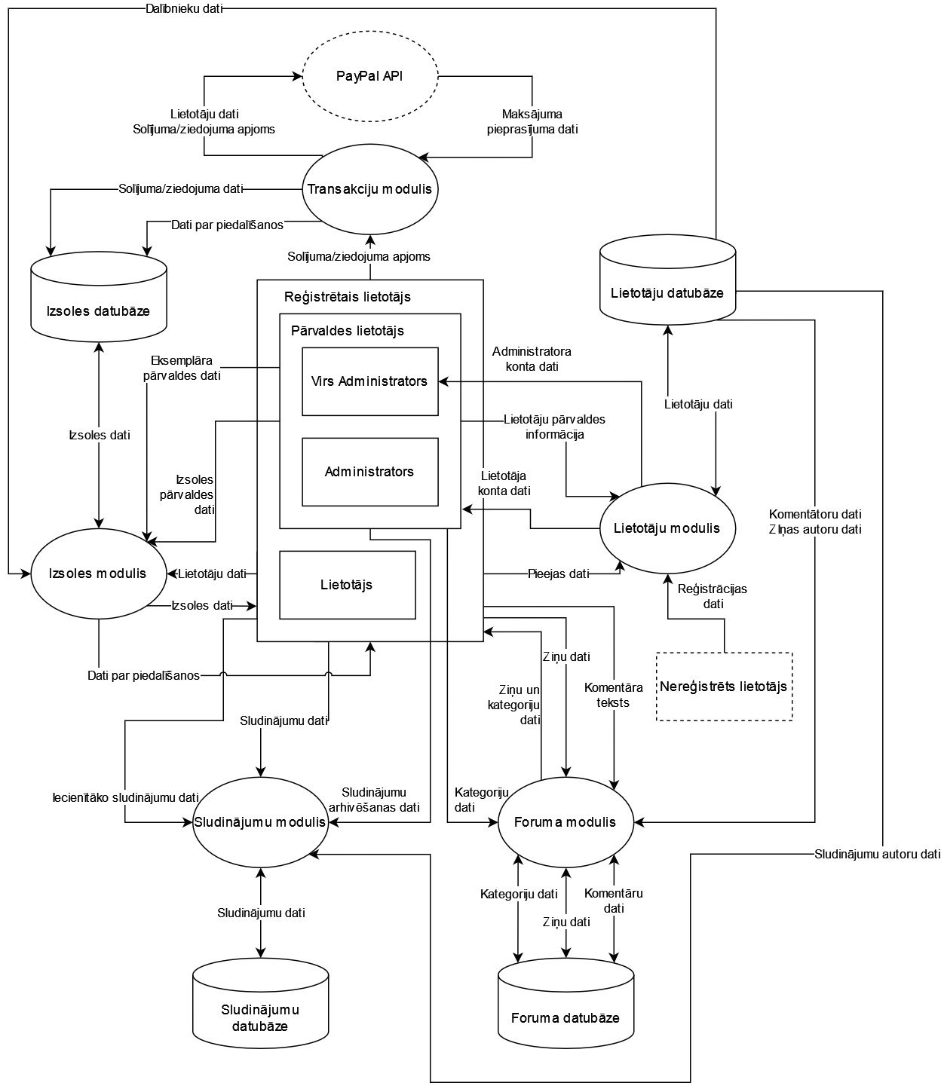

*2.2. attēls.* **1. līmeņa datu plūsmas diagramma**

Attēlā 2.2.2.1 ir attēlota sistēmas 1. līmeņa datu plūsmas diagramma, kas ietver lietotāju grupas un 5 moduļus.

Sistēma nodrošina darbu sekojošām lietotāju grupām: reģistrētiem lietotājiem, administratoriem, virsadministratoriem un nereģistrētiem lietotājiem. Nereģistrētiem lietotājiem ir ierobežota piekļūve pie izsoles, sludinājumu un foruma funkcionālām.

Sistēmas lietotājiem ir nepieciešams ievadīt informāciju par sevi, spēt to mainīt un dzēst, par ko ir atbildīgs lietotāju modulis. Lietotāja modulis nordošinā atskaiti par sistēmas lietotājiem, kas ir redzama priviliģētiem lietotājiem. Šis modulis ir lietotāju datu piegādātājs Transakcijas modulim.

Reģistrēti lietotāji galvenokārt mijiedarbojas ar Izsoles, Sludinājumu un Foruma moduļiem.

Izsoles modulis nodrošinā iespēju piedalīties izsolēs un redzēt to dalībniekus visiem reģistrētiem lietotājiem (nereģistrētiem ir iespējams tikai pārskatīt sistēmas informāciju), un priviliģētiem lietotājiem – pārvaldīt aktivas izsoles. Šis modulis papildus mijiedarbojas ar Transakciju muduli, kad lietotājam ir velme piedalīties izsolē(-s).

Transakciju modulis nodrošina saskarni ar PayPal sistēmu, kas ir galvēnais veids darījumu veikšanai šajā platformā. No dota darījuma rezultāta ir atkarīgs izsoļu dalības status.

Sludinājumu modulis nodrošina sludinājumu skatu un atlasi visiem sistēmas lietotājiem, bet tikai reģistrētiem lietotājiem ir iespēja sastādīt sarakstu ar iecienītakiem sludinājumiem un veikt kopējo sludinājumu pārvaldi. Priviliģētiem lietotājiem ir pilna kontrole pār visiem sludinājumiem.

Foruma modulis nodrošina komunickāciju sistēmas ietvaros starp reģistrētiem lietotājiem. Šiem lietotājiem ir iespēja pievienot gan savas ziņas, gan piedalīties kādā no aktīvām diskusijām. Nereģistrētie lietotāji var tikai apskatīt foruma saturu. Priviliģētiem lietotājiem ir pilna kontrole pār diskusijas saturu.

Pirms katra pieprasījuma pie servera – pārskats, rediģēšana – notiek lietotāja statusa pārbaude. Gadījumā, kad lietotāja profils ir aptūrēts, sistēma iznīcina aktīvu sesiju un neļauj autorizēties konkrētām lietotājam, ar to neizpildot pēdēju lietotāja darbību.

* + 1. Lietotāju modulis

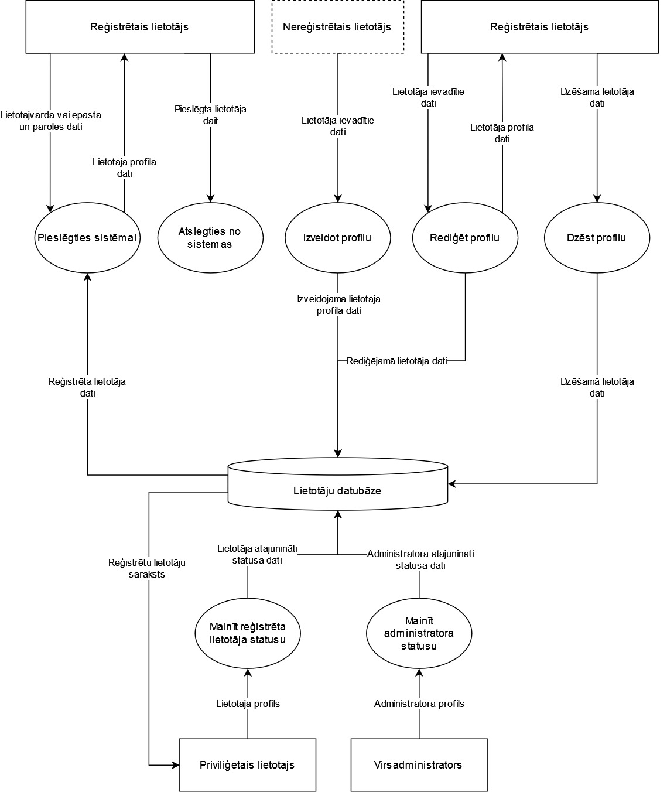

*2.3. attēls.* **Lietotāju moduļa diagramma**

Attēlā 2.3. ir attēlota lietotāju moduļa diagramma, kas satur 5 funkcijas. Funkcijas nosaukumu struktūra: M\_U\_<skaitlis>.

*2.4. tabula.* **Pieslēgties sistēmai**

|  |
| --- |
| Identifikators: M\_U\_0 |
| Mērķis |
| Ļaut lietotājeim autorizēties sistēmā un iegūt atbilstošas tiesības, ja tādas ir. |
| Ievaddati |
| Parametri:   * Lietotājvārds VAI e-pasts – obligātais lauks * Parole – obligātais lauks |
| Apstrāde |
| * Lietotājam ir iespēja pieteikties sistēmā, izmantojot vai lietotājvārdu, vai e-pastu. * Notiek pārbaude ar identifikatoru D\_V\_1<lietotājvārds/epasts, parole>. * Notiek pārbaude ar identifikatoru D\_V\_0<lietotājvārds/epasts, parole>. * Notiek pārbaude ar identifikatoru D\_V\_2. * Lietotāja tiesības tiek piešķirtas, balstoties uz viņa lomu. |
| Izvaddati |
| Notiek sesiju izveide, kur ģenerējas *token* (objekts, kurš glābā sesijas datus, tādus kā unikālais numurs, izveidošanas laiks, derīguma termiņš, un ir izmantots lietotāja autorizācijai) un lietotājs tiek autorizēts, iegūstot piekļuvi sistēmas funkcionalitātei un pāradresēts uz savu profilu. Token tiks saglabāts lokālā datubāzē (*local storage* – lokālā datu uzglābšanas bāze, kas atrodas paša parlūkprogrammā). |

*2.5. tabula.* **Atslēgties no sistēmas**

|  |
| --- |
| Identifikators: M\_U\_1 |
| Mērķis |
| Beigt aktīvu lietotāja sesiju. |
| Ievaddati |
| * Lietotājam jāuzspiež poga “*Log Out*” |
| Apstrāde |
| Notiek lietotāja atteikšanās. no sistēmas, kurā notiek sesiju iznīcināšana un *token* atzīšana par spēkā neesošu. |
| Izvaddati |
| Lietotāju tiek pāradresēts uz sākumlapu. |

*2.6. tabula.* **Izveidot profilu**

|  |
| --- |
| Identifikators: M\_U\_2 |
| Mērķis |
| Ļauj jaunām lietotājam pikļūt pie pilnas sistēmas funkcionalitātes. |
| Ievaddati |
| Parametri:   * Vārds – neobgligātais lauks * Uzvārds – neobgligātais lauks * Lietotājvārds – obgligātais lauks * E-pasts – obgligātais lauks * Parole – obgligātais lauks * Paroles apstiprinājums – obgligātais lauks * Dzimums – obgligātais lauks |
| Apstrāde |
| * Notiek pārbaude ar identifikatoru D\_V\_1<lietotājvārds, e-pasts, parole, paroles apstiprinājums, dzimums> * Notiek pārbaude ar identifikatoru D\_V\_3<vārds, uzvārds, 24> * Notiek pārbaude ar identifikatoru D\_V\_4<vārds, uzvārds> * Notiek pārbaude ar identifikatoru D\_V\_3<lietotājvārds, 5..16> * Notiek pārbaude ar identifikatoru D\_V\_6<lietotājvārds> * Notiek pārbaude ar identifikatoru D\_V\_5<e-pasts> * Notiek pārbaude ar identifikatoru D\_V\_6<e-pasts> * Notiek pārbaude ar identifikatoru D\_V\_3<parole, 8..16> * Notiek paroles apstiprinājuma pārbaude. Ja lauku saturs nav vienāds, sistēma izvada paziņojumu V\_E\_3. |
| Izvaddati |
| Notiek datu ierakstīšana datubāzē, kur lietotājam tiek piešķirta loma *user* (reģistrētais lietotājs), kurš apzīme viņu kā parasto lietotāju. Lietotājam tiek piešķirta standartizēta bilde. Lietotājs tiek pāradresēts uz savu profilu, ja lietotājs ir viens no priviliģētiem lietotājiem – tad uz sistēmas paneli. |

*2.7. tabula.* **Rediģēt profilu**

|  |
| --- |
| Identifikators: M\_U\_3 |
| Mērķis |
| Ļaut lietotājam atjaunināt sava profila informāciju. |
| Ievaddati |
| Parametri:   * Vārds – neobgligātais lauks * Uzvārds – neobgligātais lauks * Lietotājvārds – obgligātais lauks * E-pasts – obgligātais lauks * Jauna parole – obgligātais lauks * Jaunas paroles apstiprinājums – obgligātais lauks * Dzimums – obgligātais lauks * Bilde – neobligātais objekts |
| Apstrāde |
| * Notiek pārbaude ar identifikatoru D\_V\_1<lietotājvārds, e-pasts, parole, paroles apstiprinājums, dzimums> * Notiek pārbaude ar identifikatoru D\_V\_3<vārds, uzvārds, 24> * Notiek pārbaude ar identifikatoru D\_V\_4<vārds, uzvārds> * Notiek pārbaude ar identifikatoru D\_V\_3<lietotājvārds, 5..16> * Notiek pārbaude ar identifikatoru D\_V\_6<lietotājvārds> * Notiek pārbaude ar identifikatoru D\_V\_5<e-pasts> * Notiek pārbaude ar identifikatoru D\_V\_6<e-pasts>   Pēc noklusējuma, paroles maiņa nav obligāta. Ja lietotājs vēlās nomainīt to, viņam jāuzspiež poga “*Change Password*”:   * Notiek pārbaude ar identifikatoru D\_V\_3<parole, 8..16> * Notiek paroles apstiprinājuma pārbaude. Ja lauku saturs nav vienāds, sistēma izvada paziņojumu V\_E\_3.   Pēc noklusējuma, bildes maiņa nav obligāta. Ja lietotājs vēlās nomainīt to, viņam jāuzspiež uz bildi:   * Saskarne prasa lietotāju izvēlēties attēlu vienā no formātiem: png, gif, jpeg, webp, bmp vai svg. * Notiek pārbaude ar identifikatoru D\_V\_7<bilde, 1.5MiB> |
| Izvaddati |
| Lietotāja dati tiek aizvietoti ar jauniem ievadītiem datiem. |

*2.8. tabula.* **Dzēst profilu**

|  |
| --- |
| Identifikators: M\_U\_4 |
| Mērķis |
| Ļaut lietotājam neatgriezeniski dzēst savu profilu un visus saistītus datus no sistēmas datubāzēm. |
| Ievaddati |
| * Lietotājam jāuzspiež poga “*Delete*”. |
| Apstrāde |
| * Sistēma piedāva nodzēst vai atcelt darbību. * Lietotājam atkārtoti jāuzspiež poga “*Delete*”, lai pabeigtu dzēšanu. |
| Izvaddati |
| Lietotāja profils tiek izdzēsts un jau nereģistrētais lietotājs tiek pāradresēts uz sākumlapu. |

*2.9. tabula.* **Mainīt reģistrēta lietotāja statusu**

|  |
| --- |
| Identifikators: M\_U\_5 |
| Mērķis |
| Ļaut administartoram apturēt vai atjaunot cita lietotāja darību. |
| Ievaddati |
| * Administartoram jāuzspiež poga “*Suspend*” vai “*Activate*”. |
| Apstrāde |
| * Sistēma piedāva atjaunot vai apturēt lietotāju (atkarīgi no darbības) vai atcelt darbību. * Administratoram jāuzspiež poga “*Confirm*”, lai pabeigtu darbību. |
| Izvaddati |
| Izvēlētais lietotāja profila status tiek mainīts uz “*Suspended*” vai “*Active*”. Sistēma neļaus izmantot reģistrēta lietotāja priviļēģijas lietotājiem ar statusu “*Suspended*”. |

*2.10. tabula.* **Mainīt administratora statusu**

|  |
| --- |
| Identifikators: M\_U\_6 |
| Mērķis |
| Ļaut virsadministartoram piešķirt vai noņemt portāla administratora tiesības citam lietotājam/administartoram. |
| Ievaddati |
| * Virsdministartoram jāuzspiež poga “*Remove*” vai “*Promote*”. |
| Apstrāde |
| * Sistēma piedāva pišķirt vai noņemt tiesības lietotājam (atkarīgi no darbības) vai atcelt darbību. * Administratoram jāuzspiež poga “*Confirm*”, lai pabeigtu darbību. |
| Izvaddati |
| Izvēlētais lietotāja profila loma tiek mainīta uz “*Admin*” vai “*User*”. |

* + 1. Izsoles modulis

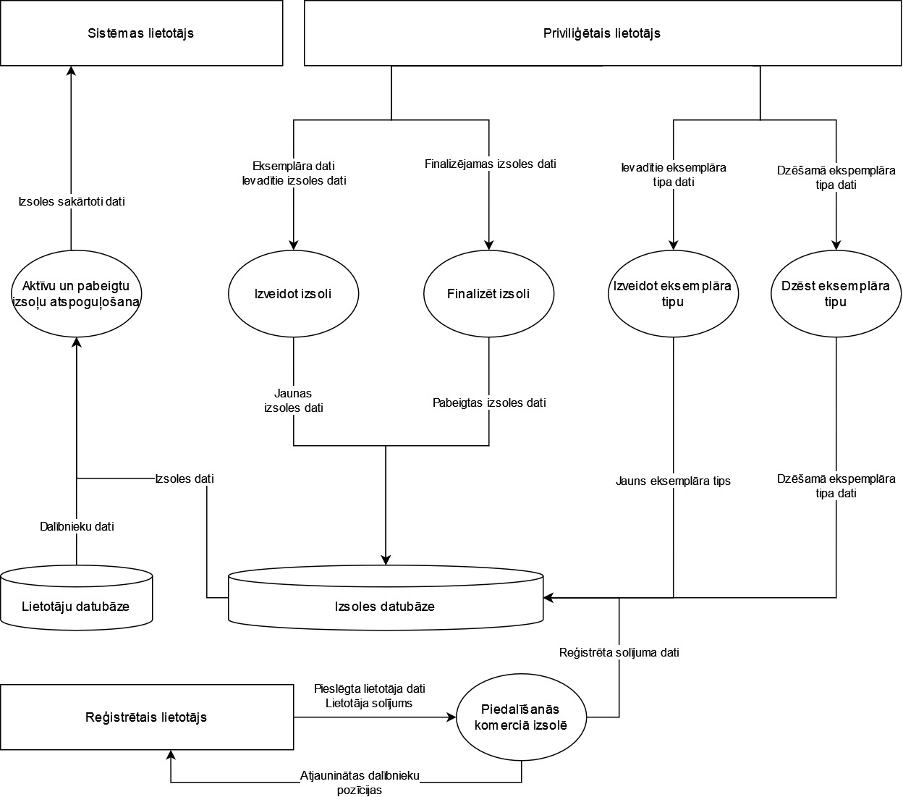

*2.4. attēls.* **Izsoles moduļa diagramma**

Attēlā 2.4. ir attēlota izsoles moduļa diagramma, kas satur 7 funkcijas. Funkcijas nosaukumu struktūra: M\_A\_<skaitlis>.

*2.11. tabula.* **Aktīvu un pabeigtu izsoļu atspoguļošana**

|  |
| --- |
| Identifikators: M\_A\_0 |
| Mērķis |
| Ļaut lietotājam apskatīt aktīvas un visas bijušas izsoles. |
| Ievaddati |
| * Lietotājam jāuzspiež poga “*Auction*”. |
| Apstrāde |
| * Sistēma parāda aktīvas izsoles galvenājā skatā. * Lietotājam jāuzspiež poga “*History*”, lai apskatītu vēsturi. |
| Izvaddati |
| Lietotājs var redzēt tekošas izsoles dalībniekus un informāciju par izsolēm. |

*2.12. tabula.* **Piedalīšanās komerciālā izsolē**

|  |
| --- |
| Identifikators: M\_A\_1 |
| Mērķis |
| Ļaut veikt solījumu un piedalīties komerciālā izsolē. |
| Ievaddati |
| Parametri   * Apjoms – obligātais lauks |
| Apstrāde |
| * Notiek pārbaude ar identifikatoru D\_V\_8<apjoms> * Notiek pārbaude ar identifikatoru D\_V\_9<apjoms> * Sistēma piedāva apstiprināt darbību. * Lietotājam jāuzspiež poga “*Ok*”, lai piedalīties. |
| Izvaddati |
| Lietotājs tiek pievienots pie komerciālās izsoles dalībniekiem. Saraksts ar dalībniekiem ar pēdējo lielāko solījumu tiek atjaunināts. |

*2.13. tabula.* **Izveidot izsoli**

|  |
| --- |
| Identifikators: M\_A\_2 |
| Mērķis |
| Ļaut administratoram pievienot jaunu izsoli. |
| Ievaddati |
| * Administratoram jāuzspiež poga “*Add Auction*” zem virsraksta “*Charity*”, lai pievienotu labdarības izsoli un zem virsraksta “*Commercial*”, lai pievienotu komerciālu izsoli. Lauku kopums ir atkarīgs no izvēles.   Parametri:   * Eksemplāra nosaukums – obligātais lauks * Eksemplāra tips – obligātais lauks * Eksemplāra bilde – obligātais objekts * Apraksts – obligātais lauks * Gala mērķis – obligātais lauks (labdarības i.) * Sākuma solījums – obligātais lauks (komerciālā i.) * Piedalīšanos beigu datums – obligātais lauks (komerciālā i.) |
| Apstrāde |
| * Notiek pārbaude ar identifikatoru D\_V\_1<eksemplāra nosaukums, eksemplāra tips, eksemplāra bilde, apraksts> * Saskarne prasa administartoru izvēlēties attēlu vienā no formātiem: png, gif, jpeg, webp, bmp vai svg. * Notiek pārbaude ar identifikatoru D\_V\_7<eksemplāra bilde, 1.5MiB> * Notiek pārbaude ar identifikatoru D\_V\_3<eksemplāra nosaukums, 24> * Notiek pārbaude ar identifikatoru D\_V\_3<apraksts, 300> * Notiek pārbaude ar identifikatoru D\_V\_1<mērķis> vai D\_V\_1<sākuma solījums> * Notiek pārbaude ar identifikatoru D\_V\_8<mērķis> vai D\_V\_8<sākuma solījums> * Ja bija izvēlēts komerciālās izsoles pipevienošana, tad pie piedalīšanos beigu datuma izvēlnes būs norādīts paziņojums par nepieciešamību norādīt datumu, bez kura nav iespējams turpināt. * Administartoram jāuzspiež poga “*Submit*”, lai izveidotu izsoli. |
| Izvaddati |
| Izsole tiek pievienota kā aktīva un ir redzama izsoļu galvēnajā skatā. |

*2.14. tabula.* **Finalizēt izsoli**

|  |
| --- |
| Identifikators: M\_A\_3 |
| Mērķis |
| Ļaut administratoram pabeigt dotu izsoli un nomainīt statusu uz neaktīvo, finalizējot visus darījumus. |
| Ievaddati |
| * Administratoram jāuzspiež poga “*Expand*” pie vēlamas izsoles. |
| Apstrāde |
| * Administartoram jāuzspiež poga “*Finish Auction*”, lai pabeigtu izsoli. |
| Izvaddati |
| Izsole tiek atzīmēta kā neaktīva un ir redzama izsoļu vēstures skatā. |

*2.15. tabula.* **Izveidot eksemplāra tipu**

|  |
| --- |
| Identifikators: M\_A\_4 |
| Mērķis |
| Ļaut administratoram pievienot eksemplāra tipu, kurš tiek lietots izsoles izveidošanas laikā. |
| Ievaddati |
| * Administratoram jāuzspiež poga “*New Object Type*”.   Parametri:   * Nosaukums – obligātais lauks |
| Apstrāde |
| * Notiek pārbaude ar identifikatoru D\_V\_1<nosaukums> * Notiek pārbaude ar identifikatoru D\_V\_3< nosaukums, 32> * Administartoram jāuzspiež poga “*Submit*”, lai pievienotu tipu. |
| Izvaddati |
| Eksemplāra tips būs redzams izvēlnē un būs pieejams, veidojot izsoli. |

*2.16. tabula.* **Dzēst eksemplāra tipu**

|  |
| --- |
| Identifikators: M\_A\_5 |
| Mērķis |
| Ļaut administratoram izdzēst eksemplāra tipu. |
| Ievaddati |
| * Administratoram jāuzspiež poga “ ” blakus vēlamajam tipam. |
| Apstrāde |
| * Saskarne paziņo administratoru par nespēju izdzēst tipus, kuriem jau ir piešķirti eksemplāri, izmantojot paziņojumu D\_M\_0. * Notiek pārbaude ar identifikatoru D\_V\_10 |
| Izvaddati |
| Eksemplāra tips tiks izdzēsts un pazūd no izvēlnes. Izveidot eksemplāru ar tādu tipu vairs nebūs iespējams. |

* + 1. Transakciju modulis

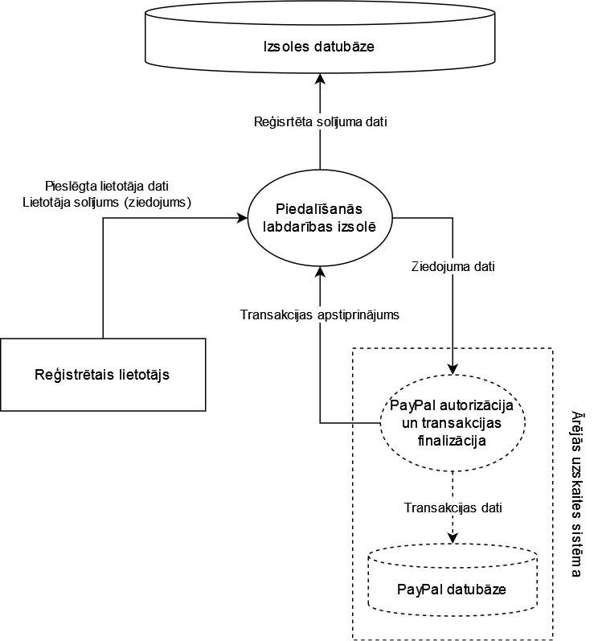

*2.5. attēls.* **Transakciju moduļa diagramma**

Attēlā 2.5. ir attēlota transakciju moduļa diagramma, kas satur 1 funkciju. Funkcijas nosaukumu struktūra: M\_T\_<skaitlis>.

*2.17. tabula.* **Piedalīšanās labdarības izsolē**

|  |
| --- |
| Identifikators: M\_T\_0 |
| Mērķis |
| Ļaut veikt solījumu un piedalīties labrdarības izsolē. |
| Ievaddati |
| * Lietotājam jāievada velāma ziedojuma summa un jāuzspiež poga “*Participate*”.   Parametri   * Apjoms – obligātais lauks |
| Apstrāde |
| * Notiek pārbaude ar identifikatoru D\_V\_8<apjoms> * Lietotājam jāuzspiež poga “*PayPal Checkout*” un iziet cauri autorizācijas un maksājuma procesiem\*. |
| Izvaddati |
| Lietotājs tiek pievienots pie labdarības izsoles dalībniekiem. Saraksts ar ziedotājiem tiek atjaunināts.  Lietotāja un īpašnieka PayPal kontos ir redzamas apstiprinātas transakcijas. |

\* Funkcija “PayPal autorizācija un transakcijas finalizācija” atbild par lietotāja saskarni ar PayPal procedūram, kas nav šīs sistēmas implementācija. Abstrakta *PayPal datubāze* tiek pielietota papildus uzskaitei vaicājumu vēsturei, kas ir pieejāma ārējā PayPal sistēmā.

* + 1. Sludinājumu modulis

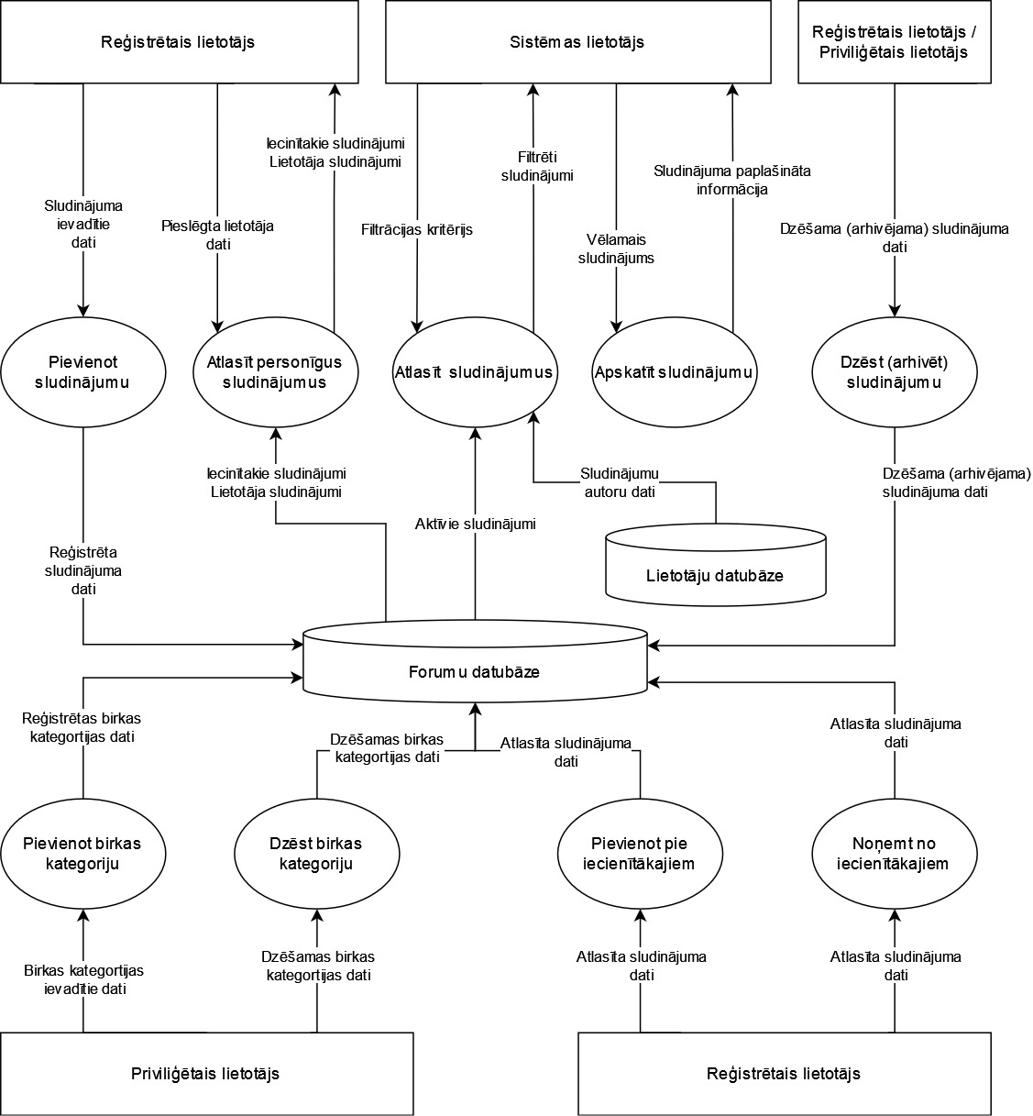

*2.6. attēls.* **Sludinājumu moduļa diagramma**

Attēlā 2.6. ir attēlota sludinājumu moduļa diagramma, kas satur 9 funkcijas. Funkcijas nosaukumu struktūra: M\_O\_<skaitlis>.

*2.18. tabula.* **Pievienot sludinājumu**

|  |
| --- |
| Identifikators: M\_O\_0 |
| Mērķis |
| Ļaut lietotājam pievienot sludinājumu publiskā piekļuvē. |
| Ievaddati |
| * Lietotājam jāuzspiež poga “*Add Offer*”.   Parametri   * Virsraksts – obligātais lauks * Apraksts – obligātais lauks * Birkas nosaukums – obligātais lauks, vismaz 1 birka * Birkas kategorija – obligātais lauks katrai birkai * Tālrunis – obligātais lauks * Bilde(-s) – obligātais objekts, vismaz 1 bilde |
| Apstrāde |
| * Notiek pārbaude ar identifikatoru D\_V\_1<virsraksts, apraksts, birkas nosaukums> * Notiek pārbaude ar identifikatoru D\_V\_3<virsraksts, birka, 32> * Notiek pārbaude ar identifikatoru D\_V\_3<apraksts, 600> * Pēc noklusējuma, sludinājums satur tikai 1 birku; lietotājam ir iespējams pievienot līdz 5 birkām pie sludinājuma, nospiežot pogu “ ” un “ ”, lai izdzēstu nevēlamu(-as) birku(-as). Lietotājam ir nepieciešams pievienot kategoriju katrai birkai. Pretējā gadījumā sistēma rāda paziņojumu ar identifikatoru D\_M\_1. * Notiek pārbaude ar identifikatoru D\_V\_12<tālrunis> * Notiek pārbaude ar identifikatoru D\_V\_3<tālrunis, 12> * Saskarne prasa lietotāju izvēlēties attēlu(-us) vienā no formātiem: png, gif, jpeg, webp, bmp vai svg. * Notiek pārbaude ar identifikatoru D\_V\_11<bilde(-s)> * Notiek pārbaude ar identifikatoru D\_V\_7<bilde(-s), 1.5MiB> * Lietotājam jāuzspiež poga “*Submit*”, lai pabeigtu sludinājuma pievienošanu. |
| Izvaddati |
| Sludinājums tiek pievienots pie parējiem sludinājumiem kopējā skatā un ir pieejāms apskatīšanai. Saraksts ar sludinājumiem tiek atjaunināts. |

*2.19. tabula.* **Pievienot pie iecienītākajiem**

|  |
| --- |
| Identifikators: M\_O\_1 |
| Mērķis |
| Ļaut lietotājam atzīmēt kādu sludinājumu, lai apskatītu vēlāk. |
| Ievaddati |
| * Lietotājam jāuzspiež poga “” blakus sludinājuma virsrakstām. Lietotājs nevar atzīmēt viņa izveidotus sludinājumus. |
| Apstrāde |
| * Poga mainā stāvokli, kas paziņo, ka sludinājums ir atzīmēts. |
| Izvaddati |
| Sludinājums tiek pievienots pie lietotāja iecienītāku sludinājumu saraksta. |

*2.20. tabula.* **Noņemt no iecienītākajiem**

|  |
| --- |
| Identifikators: M\_O\_2 |
| Mērķis |
| Ļaut lietotājam noņemt sludinājumu no iecienītāku sludinājumu saraksta. |
| Ievaddati |
| * Lietotājam jāuzspiež poga “” blakus sludinājuma virsrakstām. Lietotājs nevar atzīmēt tā izveidotus sludinājumus. |
| Apstrāde |
| * Poga mainā stāvokli, kas paziņo, ka sludinājums vairs nav atzīmēts. |
| Izvaddati |
| Sludinājums tiek noņemts no lietotāja iecienītāku sludinājumu saraksta. |

*2.21. tabula.* **Atlasīt personīgus sludinājumus**

|  |
| --- |
| Identifikators: M\_O\_3 |
| Mērķis |
| Ļaut lietotājam apskatīt izveidotus sludinājumus un iecienītāku sludinājumu sarakstu. |
| Ievaddati |
| * Lietotājam jāuzspiež poga “*Dashboard*” galvenā izvēlnē. |
| Apstrāde |
| * Poga mainā stāvokli, kas paziņo, ka sludinājums vairs nav atzīmēts. |
| Izvaddati |
| Sludinājums tiek noņemts no lietotāja iecienītāku sludinājumu saraksta. |

*2.22. tabula.* **Dzēst (arhivēt) sludinājumu**

|  |
| --- |
| Identifikators: M\_O\_4 |
| Mērķis |
| Ļaut lietotājam un administratoram “nodzēst” sludinājumu no publiskās piekļuves. |
| Ievaddati |
| Ja lietotājs ir reģistrētias lietotājs, tad:   * Lietotājam jāuzspiež poga “*Delete*” iekš sludinājumu skatā.   Ja lietotājs ir priviliģētais lietotājs, tad:   * Lietotājam jāuzspiež poga “*Archive*” iekš sludinājumu skatā. |
| Apstrāde |
| * Sistēma prasa lietotāju apstiprināts darbību, atkārtoti nospiežot pogu “*Delete*” vai “*Archive*”. |
| Izvaddati |
| Sludinājuma status tiek izmainīts uz arhivēto un izņemts no publiskās piekļuves. Arhivēts sludinājums ir pieejams tikai vadības panelī. |

*2.23. tabula.* **Pievienot birkas kategoriju**

|  |
| --- |
| Identifikators: M\_O\_5 |
| Mērķis |
| Ļaut administartoram pievienot birkas kategoriju. |
| Ievaddati |
| * Lietotājam jāuzspiež poga “*New Tag Category*”.   Parametri   * Kategorijas nosaukums – obligātais lauks |
| Apstrāde |
| * Notiek pārbaude ar identifikatoru D\_V\_1<kategorijas nosaukums> * Notiek pārbaude ar identifikatoru D\_V\_3<kategorijas nosaukums, 32> * Lietotājam jāuzspiež poga “*Submit*”, lai piereģistrētu jaunu kategoriju. |
| Izvaddati |
| Birkas kategorija tiek radīta iekš “*Tag Categories*” saraksta un ir pieejama sludinājumu izveidošanas laikā. |

*2.24. tabula.* **Dzēst birkas kategoriju**

|  |
| --- |
| Identifikators: M\_O\_6 |
| Mērķis |
| Ļaut administartoram izdzēst birkas kategoriju. |
| Ievaddati |
| * Lietotājam jāuzspiež poga “” blakus kategorijas virsrakstām sarakstā “*Tag Categories*”. |
| Apstrāde |
| * Saskarne paziņo administratoru par nespēju izdzēst tipus, kuriem jau ir piešķirti eksemplāri, izmantojot paziņojumu D\_M\_2. * Notiek pārbaude ar identifikatoru D\_V\_13 |
| Izvaddati |
| Birkas kategorija tiek radīta iekš “*Tag Categories*” saraksta un ir pieejama sludinājumu izveidošanas laikā. |

*2.25. tabula.* **Atlasīt sludinājumus**

|  |
| --- |
| Identifikators: M\_O\_7 |
| Mērķis |
| Ļaut lietotājam filtrēt publiski pieejamus sludinājumus. |
| Ievaddati |
| * Lietotājam jāuzspiež uz izvēlni “*Filters*”.   Parametri   * Virsraksts – neobligātais lauks * Apraksts – neobligātais lauks * Birkas nosaukums – neobligātais lauks * Birkas kategorija – neobligātais lauks   Lietotājam ir iespēja kārtot sludinājumus pēc datums, uzspiežot uz apakšizvēlni “*Sorting*”.   * Kārtošanas kritērijs – neobligātais lauks |
| Apstrāde |
| * Sistēma pieņem jebkādas ievadītas vērtības bez pārbaudes |
| Izvaddati |
| Sistēma atspoguļo lietotājam visus sludinājumus, kas atbilst filtrēšānas kritērijam. |

*2.26. tabula.* **Apskatīt sludinājumu**

|  |
| --- |
| Identifikators: M\_O\_8 |
| Mērķis |
| Ļaut lietotājam aplūkot sludinājumu detaļas. |
| Ievaddati |
| * Lietotājam jāuzspiež poga “*More*” vai “*Expand*” sludinājumu sarakstā. |
| Apstrāde |
| * Tiek parādīts logs ar sludinājuma informāciju |
| Izvaddati |
| Lietotājam ir pieejama sludinājuma dati, ieskaitot tālruni, e-pastu un visas bildes. |

* + 1. Foruma modulis

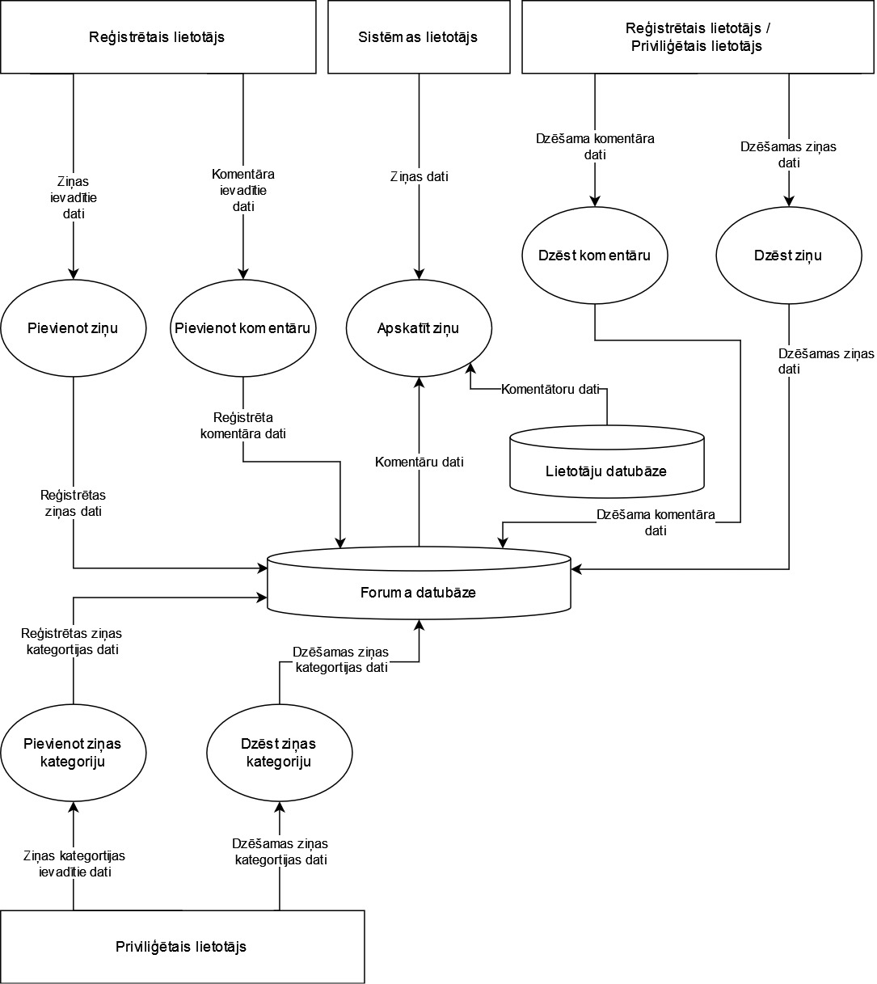

*2.7. attēls.* **Foruma moduļa diagramma**

Attēlā 2.7. ir attēlota foruma moduļa diagramma, kas satur 7 funkcijas. Funkcijas nosaukumu struktūra: M\_F\_<skaitlis>.

*2.27. tabula.* **Pievienot ziņu**

|  |
| --- |
| Identifikators: M\_F\_0 |
| Mērķis |
| Ļaut lietotājam pievienot ziņu kādai no kategorijām foruma ietvaros. |
| Ievaddati |
| * Lietotājam vispirms jāuzspiež vēlama kategorija, pēc tam poga “*Create Topic*”.   Parametri   * Virsraksts – obligātais lauks * Apraksts – obligātais lauks |
| Apstrāde |
| * Notiek pārbaude ar identifikatoru D\_V\_1<virsraksts, apraksts> * Notiek pārbaude ar identifikatoru D\_V\_3<virsraksts, 32> * Notiek pārbaude ar identifikatoru D\_V\_3<apraksts, 600> * Lietotājam jāuzspiež poga “*Submit*”, lai pabeigtu ziņas pievienošanu. |
| Izvaddati |
| Ziņa tiek pievienota pie izvēlētas kategorijas. |

*2.28. tabula.* **Pievienot komentāru**

|  |
| --- |
| Identifikators: M\_F\_1 |
| Mērķis |
| Ļaut lietotājam pievienot komentāru kādai no ziņām foruma ietvaros. |
| Ievaddati |
| * Lietotājam vispirms jāuzspiež vēlama kategorija, pēc tam poga “*Expand*” pie vēlamas ziņas.   Parametri   * Komentārs – obligātais lauks |
| Apstrāde |
| * Notiek pārbaude ar identifikatoru D\_V\_1<komentārs> * Notiek pārbaude ar identifikatoru D\_V\_3<komentārs, 600> * Lietotājam jāuzspiež poga “*Submit*”, lai pabeigtu ziņas pievienošanu. |
| Izvaddati |
| Komentārs tiek pievienots pie izvēlētas ziņas. |

*2.29. tabula.* **Apskatīt ziņu**

|  |
| --- |
| Identifikators: M\_F\_2 |
| Mērķis |
| Ļaut lietotājam apskatīt ziņas kopējo tēmatu un saistītus komentārus. |
| Ievaddati |
| * Lietotājam vispirms jāuzspiež vēlama kategorija, pēc tam poga “*Expand*” pie vēlamas ziņas. |
| Apstrāde |
| * Skats tiek aizpildīts ar ziņas pilno tekstu un pēdējiem komentāriem. |
| Izvaddati |
| Lietotājs var apskatīt ziņas informāciju. |

*2.30. tabula.* **Dzēst komentāru**

|  |
| --- |
| Identifikators: M\_F\_3 |
| Mērķis |
| Ļaut lietotājam nodzēst savu komentāru un administratoriem nodzēst jebkuru komentāru. |
| Ievaddati |
| * Lietotājam jāuzspiež poga “” pie vēlama komentāra. |
| Apstrāde |
| * Sistēma prasa lietotāju apstiprināts darbību, atkārtoti nospiežot pogu “*Confirm*”. |
| Izvaddati |
| Komentārs tiek izdzēsts un saraksts ar komentāriem atjauninājas. |

*2.31. tabula.* **Dzēst ziņu**

|  |
| --- |
| Identifikators: M\_F\_4 |
| Mērķis |
| Ļaut lietotājam nodzēst savu ziņu un administratoriem nodzēst jebkuru ziņu. |
| Ievaddati |
| * Lietotājam jāuzspiež poga “” pie vēlamas ziņas. |
| Apstrāde |
| * Sistēma prasa lietotāju apstiprināts darbību, atkārtoti nospiežot pogu “*Confirm*”. |
| Izvaddati |
| Ziņa kopā ar asociētiem komentāriem tika izdzēsta un saraksts ar ziņam atjauninājas. |

*2.32. tabula.* **Pievienot ziņas kategoriju**

|  |
| --- |
| Identifikators: M\_F\_5 |
| Mērķis |
| Ļaut administartoram pievienot kategoriju priekš foruma ziņām. |
| Ievaddati |
| * Lietotājam jāuzspiež poga “*New Category*”.   Parametri   * Nosaukums – obligātais lauks |
| Apstrāde |
| * Notiek pārbaude ar identifikatoru D\_V\_1<nosaukums> * Notiek pārbaude ar identifikatoru D\_V\_3<nosaukums, 32> * Lietotājam jāuzspiež poga “*Submit*”, lai pabeigtu kategorijas pievienošanu. |
| Izvaddati |
| Ziņas kategorija tiek pievienota kopējā kategoriju sarakstā. |

*2.31. tabula.* **Dzēst ziņas kategoriju**

|  |
| --- |
| Identifikators: M\_F\_6 |
| Mērķis |
| Ļaut administartoram kādu no kategorijām kopā ar asociētām ziņām un komentāriem. |
| Ievaddati |
| * Lietotājam jāuzspiež poga “” pie vēlamas kategorijas. |
| Apstrāde |
| * Sistēma prasa lietotāju apstiprināts darbību, atkārtoti nospiežot pogu “*Confirm*”. |
| Izvaddati |
| Kategorija kopā ar asociētām ziņām un to komentāriem tika izdzēsta no kopēja kategoriju saraksta. |

* 1. Nefunkcionālās prasības
     1. Veiktspējas prasības
* Sistēmai jānodrošina SPA (Single Page Application) pieeju platformu izveidošanai. *Single Page Application* – tīmekļu programmas tips, kas izmanto vienīgas aktīvas lapas principu, t.i. nepārlādē mājas lapu pēc pieprasījuma nosūtīšanas, rezultāta saņemšanas, datu izmaiņam, kas nav neredzami lietotājam (iekšējie dati, mainīgie, skaitītāji utt.) un arī publiskas vizuālas komponentes (dokumentu elementu paradīšana / paslēpšana, to atjaunošana un adaptācija).
  + Visa vietne (DOM) lādējas pēc pirmas lietotāja aplūkošanas.
  + Pārejot uz citu sadaļu, vietne nepārladējas un atspoguļo interesejošo informāciju, izmantojot komponentus, kas paātrina izvades laiku un servera pieprasījumus.
    1. Izmantojamība
* Sistēmai jānodrošina sludinājumu detalizētu aprakstu.
  + Spiežot uz sludinājumu, parādas pilns sludinājuma apraksts.
  + Sludinājuma birkām jābūt sakārtotam pēc tas kategorijas.
* Sistēmai jānodrošina vietnes navigācija, kas palīdz lietotājam pārvietoties platformas ietvaros, kura ir pieejāma jebkurā liakā, kad lietotājs izmanto sistēmu.
  + Atspoguļošana komponentā, kas ierobiežo sludinājumu saraksta augstumu.
* Sistēmai jānodrošina sludinājumu filtrācijas novietojumu nolaižamā sarakstā kreisajā pusē.
* Profilu rediģēšana ir jāparadās modālā dialogā ar iespēju aizvērt to, uzspiežot un krustiņu un arī jebkur ārpus loga rebožām.
* Izsoles (neatkarīgi no tipa) dalībnieku sarakstam jābūt redzamām un sakārtotām pēc ieguldīta naudas apjoma dilstošā secībā, lai redzētu vislielāku ieguldījumu.
* Sistēmai jānodrošina labdarības izsoles visu ieguldījumu atspoguļošanu, kas vizuāli parādā krājumu progresu.
* Ja lietotājs ir izsoles dalībnikes, viņa rindai jābūt izceltai.
* Izsoļu vēsturei ir jāparadās nolaižamā sarakstā.
  + Izsoles vēsturei jābūt sadalītai pa 2 daļam – labdarības un komerciālas izsoles.
  + Izsoles informācijā jāiekļauj tas veidošanas un beigšanas datumi.
    1. Drošības prasības
* Visas transakcijas ir saglabātas (PayPal sistēma).
* Paroļu glabāšanai jāizmanto kriptēšana.
* Nedrīkst būt iespējamas SQL injekcijas un datu noplūdes.
* Maksājumus par izsoles eksemplāru var veikt drošā veidā, izmantojot tikai PayPal kontu.
  + 1. Pieejamības prasības
* Sistēmai jābūt pieejamai 24 stundas diennaktī, izņemot kad tiek veikti sistēmas atjauninājumi, attiecīgos atjauninājumus drīkst veikt tikai vienas dienas laikā.
* Sistēmai jāvar piekļūt vismaz no sekojošiem pārlūkiem: Google Chrome, Mozilla Firefox.
  + 1. Uzturēšanas prasības
* Sistēmai jāveic kopējais sludinājumu audits vismaz reizi nedēļā.

1. Programmatūras projektējuma apraksts
   1. Datu bāzes projektējums
      1. Datu bāzes loģiskais modelis

Attēlā 3.1. ir redzams datu bāzes loģiskais modelis, kas ir veidots “vārnu kāju” sintaksē. Loģiskais modelis veidots, balstoties uz konceptuālo modeli, kas attēlots attēlā 2.1, un citiem dokumentā minētajiem faktiem. Veicot pāreju no konceptuālā modeļa uz loģisko datu bāzes modeli, entitātes tika pārveidotas par tabulām, kurās atšķirībā no konceptuālā modeļa tiek attēlotas arī ID vērtības. Tabulās arī pievienotas primārās atslēgas (PK) un ārējās atslēgas (FK), kas norāda relācijas ar citām tabulām. ‘Daudz pret daudz’ relāciju attelošanai tika ieviestas jaunas tabulas – “auction\_participants” priekš lietotāju un izsoļu asociācijām, un “favorite\_offers” priekš lietotāju un iecienītāku sarakstu saistībai.

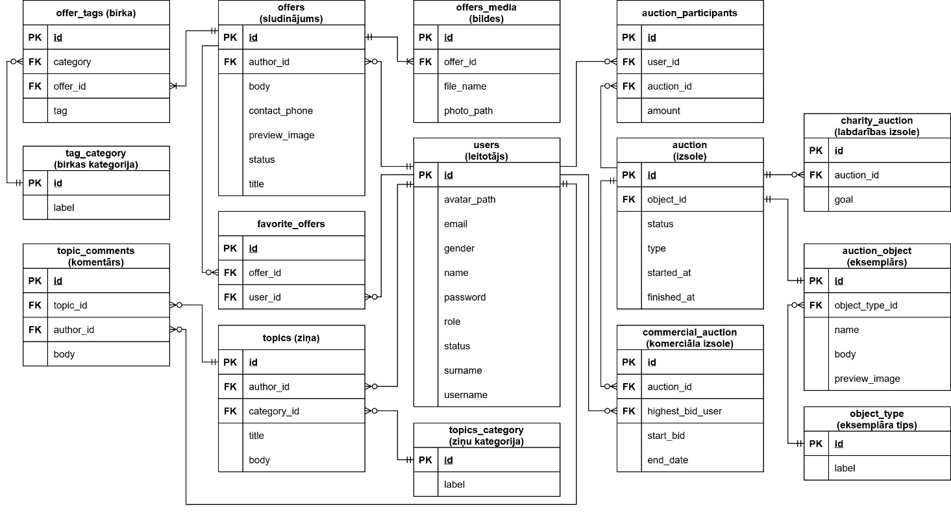

*3.1. attēls.* **Datu bāzes loģiskais modelis**

* + 1. Datu bāzes fiziskais modelis

Attēlā 3.2. attēlots sistēmas datu bāzes fiziskais modelis, kas satur 16 tabulas. Tas ir projektēts atbilstoši konceptuālajam un loģiskajam modelim, projektējumam izmantojot PostgreSQL (PL/pgSQL) datu tipus.

Dažas tabulas (*offers*, *users*, *topic\_comments*, *topics*) satur papildus laika atribūtus – *created\_at* un *updated\_at* – lai glabātu resursa izveidošanas un atjaunināšanas laiku, kas neietekmē uz funkcionalitāti uz tiek izmantota papildus datu kārtošanai.

Tabula *public.migrations*, kas ir Laravel ietvara implementācija, satur vēsturiskus datubāzes pārveidojumus un rediģējumus, kas bija veikti izstrādāšanas laikā.

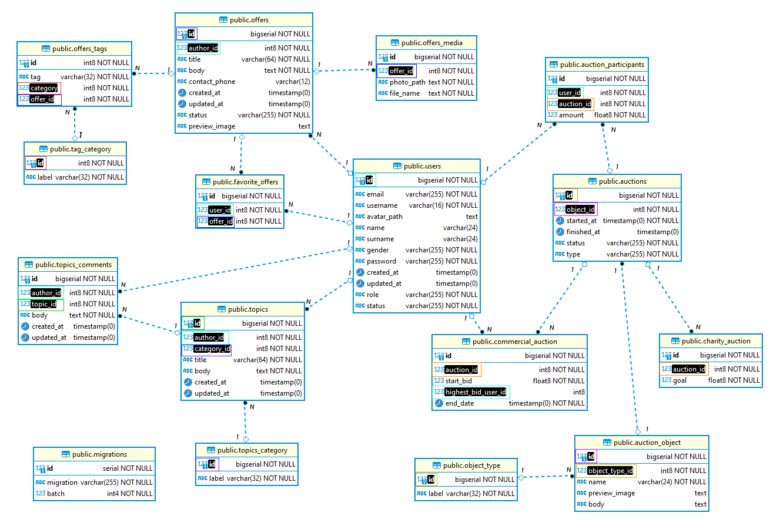

*3.2. attēls.* **Datu bāzes fiziskais modelis**

* + 1. Datu bāzes tabulu apraksti

Šajā apakšnodaļā apkopoti visi datu bāzes tabulu specifikācijas tabulās no 3.1. līdz 3.\_.

*3.1. tabula.* **Tabulas** **“auctions” struktūra**

|  |  |  |  |  |
| --- | --- | --- | --- | --- |
| **Nosaukums** | **D**atu T**ips** | **Apraksts** | **Pieļauj NULL** | **Atslēga** |
| id | bigint | Unikāls, automātiski ģenerēts | Nē | PK |
| object\_id | bigint | Ārējā atslēga uz lauku ‘id’ no tabulas ‘auction\_object’ | Nē |  |
| started\_at | timestamp | Izsoles uzsākšanas datums | Nē |  |
| finished\_at | timestamp | Izsoles beigu datums | Jā |  |
| status | enum | Izsoles statuss: [*active*, *dismissed*]  Pēc noklusējuma: *active* | Nē |  |
| type | enum | Izsoles tips: [*charity*, *commercial*] | Nē |  |

* 1. *tabula.* **Tabulas** **“auction\_object” struktūra**

|  |  |  |  |  |
| --- | --- | --- | --- | --- |
| **Nosaukums** | **D**atu T**ips** | **Apraksts** | **Pieļauj NULL** | **Atslēga** |
| id | bigint | Unikāls, automātiski ģenerēts | Nē | PK |
| object\_type\_id | bigint | Ārējā atslēga uz lauku ‘id’ no tabulas ‘object\_type’ | Nē | FK |
| name | varchar (24) | Eksemplāra nosaukums | Nē |  |
| preview\_image | text | Eksemplāra bilde | Nē |  |

* 1. *tabula.* **Tabulas** **“auction\_ participants” struktūra**

|  |  |  |  |  |
| --- | --- | --- | --- | --- |
| **Nosaukums** | **D**atu T**ips** | **Apraksts** | **Pieļauj NULL** | **Atslēga** |
| id | bigint | Unikāls, automātiski ģenerēts | Nē | PK |
| user\_id | bigint | Ārējā atslēga uz lauku ‘id’ no tabulas ‘users’ | Nē | FK |
| auction\_id | bigint | Ārējā atslēga uz lauku ‘id’ no tabulas ‘auctions’ | Nē | FK |
| amount | double (8, 2) | Solījuma / zodījuma apjoms | Nē |  |

* 1. *tabula.* **Tabulas** **“charity\_auction” struktūra**

|  |  |  |  |  |
| --- | --- | --- | --- | --- |
| **Nosaukums** | **D**atu T**ips** | **Apraksts** | **Pieļauj NULL** | **Atslēga** |
| id | bigint | Unikāls, automātiski ģenerēts | Nē | PK |
| auction\_id | bigint | Ārējā atslēga uz lauku ‘id’ no tabulas ‘auctions’ | Nē | FK |
| goal | double (8, 2) | Ziedojuma mērķa apjoms | Nē |  |

* 1. *tabula.* **Tabulas** **“commercial\_auction” struktūra**

|  |  |  |  |  |
| --- | --- | --- | --- | --- |
| **Nosaukums** | **D**atu T**ips** | **Apraksts** | **Pieļauj NULL** | **Atslēga** |
| id | bigint | Unikāls, automātiski ģenerēts | Nē | PK |
| auction\_id | bigint | Ārējā atslēga uz lauku ‘id’ no tabulas ‘auctions’ | Nē | FK |
| start\_bid | double (8, 2) | Sākumcena | Nē |  |
| highest\_bid\_user\_id | bigint | Ārējā atslēga uz lauku ‘id’ no tabulas ‘users’ | Nē | FK |
| end\_date | datetime | Piedalīšanos beigu datums | Nē |  |

* 1. *tabula.* **Tabulas** **“favorite\_offers” struktūra**

|  |  |  |  |  |
| --- | --- | --- | --- | --- |
| **Nosaukums** | **D**atu T**ips** | **Apraksts** | **Pieļauj NULL** | **Atslēga** |
| id | bigint | Unikāls, automātiski ģenerēts | Nē | PK |
| user\_id | bigint | Ārējā atslēga uz lauku ‘id’ no tabulas ‘users’ | Nē | FK |
| offer\_id | bigint | Ārējā atslēga uz lauku ‘id’ no tabulas ‘offers’ | Nē | FK |

* 1. *tabula.* **Tabulas** **“object\_type” struktūra**

|  |  |  |  |  |
| --- | --- | --- | --- | --- |
| **Nosaukums** | **D**atu T**ips** | **Apraksts** | **Pieļauj NULL** | **Atslēga** |
| id | bigint | Unikāls, automātiski ģenerēts | Nē | PK |
| label | varchar (32) | Eksemplāra tipa nosaukums | Nē |  |

* 1. *tabula.* **Tabulas** **“offers” struktūra**

|  |  |  |  |  |
| --- | --- | --- | --- | --- |
| **Nosaukums** | **D**atu T**ips** | **Apraksts** | **Pieļauj NULL** | **Atslēga** |
| id | bigint | Unikāls, automātiski ģenerēts | Nē | PK |
| author\_id | bigint | Ārējā atslēga uz lauku ‘id’ no tabulas ‘users’ | Nē | FK |
| title | varchar (64) | Sludinājuma virsraksts | Nē |  |
| body | text | Sludinājuma apraksts | Nē |  |
| contact\_phone | varchar (12) | Kontakttālrunis | Nē |  |
| created\_at | timestamp | Sludinājuma izveidošanas datums | Nē |  |
| updated\_at | timestamp | Sludinājuma rediģēšanas datums | Jā |  |
| status | enum | Slduinājuma statuss: [*active*, *archived*]  Pēc noklusējuma: *active* | Nē |  |
| preview\_image | text | Sludinājuma bilde | Nē |  |

* 1. *tabula.* **Tabulas** **“offers\_media” struktūra**

|  |  |  |  |  |
| --- | --- | --- | --- | --- |
| **Nosaukums** | **D**atu T**ips** | **Apraksts** | **Pieļauj NULL** | **Atslēga** |
| id | bigint | Unikāls, automātiski ģenerēts | Nē | PK |
| offer\_id | bigint | Ārējā atslēga uz lauku ‘id’ no tabulas ‘offers’ | Nē | FK |
| photo\_path | text | Bildes ceļš | Nē |  |
| file\_name | text | Faila nosaukums | Nē |  |

* 1. *tabula.* **Tabulas** **“offers\_tags” struktūra**

|  |  |  |  |  |
| --- | --- | --- | --- | --- |
| **Nosaukums** | **D**atu T**ips** | **Apraksts** | **Pieļauj NULL** | **Atslēga** |
| id | bigint | Unikāls, automātiski ģenerēts | Nē | PK |
| tag | varchar (32) | Birkas nosaukums | Nē |  |
| category | bigint | Ārējā atslēga uz lauku ‘id’ no tabulas ‘tag\_category’ | Nē | FK |
| offer\_id | bigint | Ārējā atslēga uz lauku ‘id’ no tabulas ‘offers’ | Nē | FK |

* 1. *tabula.* **Tabulas** **“tags\_** **category” struktūra**

|  |  |  |  |  |
| --- | --- | --- | --- | --- |
| **Nosaukums** | **D**atu T**ips** | **Apraksts** | **Pieļauj NULL** | **Atslēga** |
| id | bigint | Unikāls, automātiski ģenerēts | Nē | PK |
| label | varchar (32) | Kategorijas nosaukums | Nē |  |

* 1. *tabula.* **Tabulas** **“topics” struktūra**

|  |  |  |  |  |
| --- | --- | --- | --- | --- |
| **Nosaukums** | **D**atu T**ips** | **Apraksts** | **Pieļauj NULL** | **Atslēga** |
| id | bigint | Unikāls, automātiski ģenerēts | Nē | PK |
| author\_id | bigint | Ārējā atslēga uz lauku ‘id’ no tabulas ‘users’ | Nē | FK |
| category\_id | bigint | Ārējā atslēga uz lauku ‘id’ no tabulas ‘topics\_category’ | Nē | FK |
| title | varchar (64) | Ziņas virsraksts | Nē |  |
| body | text | Ziņas apraksts | Nē |  |
| created\_at | timestamp | Ziņas izveidošanas datums | Nē |  |
| updated\_at | timestamp | Ziņas rediģēšanas datums | Jā |  |

* 1. *tabula.* **Tabulas** **“topics\_** **category” struktūra**

|  |  |  |  |  |
| --- | --- | --- | --- | --- |
| **Nosaukums** | **D**atu T**ips** | **Apraksts** | **Pieļauj NULL** | **Atslēga** |
| id | bigint | Unikāls, automātiski ģenerēts | Nē | PK |
| label | varchar (32) | Kategorijas nosaukums | Nē |  |

* 1. *tabula.* **Tabulas** **“topics\_comments” struktūra**

|  |  |  |  |  |
| --- | --- | --- | --- | --- |
| **Nosaukums** | **D**atu T**ips** | **Apraksts** | **Pieļauj NULL** | **Atslēga** |
| id | bigint | Unikāls, automātiski ģenerēts | Nē | PK |
| author\_id | bigint | Ārējā atslēga uz lauku ‘id’ no tabulas ‘users’ | Nē | FK |
| topic\_id | bigint | Ārējā atslēga uz lauku ‘id’ no tabulas ‘topics’ | Nē | FK |
| body | text | Komentāra teksts | Nē |  |
| created\_at | timestamp | Komentāra izveidošanas datums | Nē |  |
| updated\_at | timestamp | Komentāra rediģēšanas datums | Jā |  |

* 1. *tabula.* **Tabulas** **“users” struktūra**

|  |  |  |  |  |
| --- | --- | --- | --- | --- |
| **Nosaukums** | **D**atu T**ips** | **Apraksts** | **Pieļauj NULL** | **Atslēga** |
| id | bigint | Unikāls, automātiski ģenerēts | Nē | PK |
| email | varchar (255) | Lietotāja e-pasts | Nē |  |
| username | varchar (16) | Lietotāja lietotājvārds | Nē |  |
| avatar\_path | text | Lietotāja bildes ceļš | Nē |  |
| name | varchar (24) | Lietotāja vārds | Nē |  |
| surname | varchar (24) | Lietotāja uzvārds | Nē |  |
| gender | enum | Lietotāja dzimums | Nē |  |
| password | varchar (255) | Lietotāja parole | Nē |  |
| created\_at | timestamp | Lietotāja profila izveidošanas datums | Nē |  |
| updated\_at | timestamp | Lietotāja profila rediģēšanas datums | Jā |  |
| role | enum | Lietotāja loma: [*super\_admin, admin, user*]  Pēc noklusējuma: *user* | Nē |  |
| status | enum | Lietotāja statuss: [*active, suspended*]  Pēc noklusējuma: *active* | Nē |  |

* 1. *tabula.* **Tabulas** **“migrations” struktūra**

|  |  |  |  |  |
| --- | --- | --- | --- | --- |
| **Nosaukums** | **D**atu T**ips** | **Apraksts** | **Pieļauj NULL** | **Atslēga** |
| id | int | Unikāls, automātiski ģenerēts | Nē | PK |
| migration | varchar (255) | Migrācijas nosaukums | Nē |  |
| batch | int | Sērijas numurs | Nē |  |

# **Uzdevuma risināšanas līdzekļu izvēles pamatojums**

## Uzdevuma analīze

Uzdevuma mērķis ir izveidot ērti izmantojāmo vietni, kurā lietotājs var ātri un neaizdomīgi pārvietoties starp platfromas sekcijam. Platforma sastāv no trīm lielām daļām, kurus lietotājam ir iespēja apmēklēt bez informācijas zaudēšanas. Apmēklēšana un atspoguļošana nenotiek vienlaicīgi, bet, pārvietojoties starp nodaļam, stāvoklis saglabājas un lietotājam ir iespēja sēkot līdzi informācijai bez pārladēšanas.

## Rīku analīze

Lai realizētu uzdevumu, ir nepieciešami izmantot:

* + SPA (*Single Page Application*) principu priekš atspoguļošanai;
  + ērtu servera programmatūru (API) priekš pieprasījumu apstrādi;
  + datu glabāšanas struktūru (datubāze).

Parasta HTML / CSS izmantošana neatbilst šī mērķa reailēšanai, jo tas pārladē visu dokumentu (DOM) pēc katra pieprasījuma un tāda veidā nesaglabā lokālu informāciju. Lai to realizētu, ir nepieciešami izmantot ietvaru, kas izmanto virtuālo dokumentu (virtual DOM) un pārlādē tikai nepieciešamus interfeisa daļas, nepārlādējot visu dokumentu, jo tas aizņem daudz resursus. Uz platformas realizāciju ir iespējami izmantot sēkojošus ietvarus:

* + jQuery;
  + AngularJS;
  + VueJS;
  + ReactJS;
  + BackboneJS.

VueJS 2.0 ir galīga iavēle priekš šī uzdevuma realizācijai, jo, salīdzinot ar citiem ietvariem, tādiem kā AngularJS vai BackboneJS, VueJS ir ļoti viegls un modulārs ietvars, kas ir tieši piemērots šim uzdevumam. VueJS 2.0:

* + ir open-source;
  + ļauj veidot un pieslēgt komponentus priekš konkrētiem mērķim, nepārslēdzot programmēšanas vidi;
  + ir komponentu atkartota izmantošanai;
  + ir sabiedrība, kas attīsta ietvaru jebkuram mērķim (no sīkiem moduļiem (*[timers, counters, ...]*, *DOM elementiem*) līdz lielam integrācijam (*papildus* *stila ietvari, Oauth, ‘flux’ informācijas plūsma*)).

Lai nodrošinātu lietotāju autorizāciju, bija nolemts izmantot integrēt risinājumu *@websanova/vue-auth*, kas veido lokālo sesiju un lietotāja datu apmaiņu, izmantojot JSON Web Tokens.

Tā kā vietne ir realizēta ar SPA pieeju, bet maršrutēšana joprojām ir nepieciešama, lai efektīvi un ērti izmantotu vietni, bija nolemts izmantot *Vue Router*, kas imitē parastu maršrutētāja darbību, kur katram maršrutēšanas ceļam ir atsauce un konkrētu vietnes dokumenta komponentu.

Priekš dizainu izveidošanai bija nolemts izmantot *Vuetify*, kas satur daudz komponentu, kurus ir viegli modificēt pēc vajadzībām.

Lai nodrošinātu tūlītēju pieeju pie datiem dažas projekta daļās, bija nolemts izmantot *Vuex*, kas implementē centrālu krātuvi, kuru ir iespējāms piekļūt no jebkura programmas komponenta un nesūtīt datus tur un atkal atpakaļ pa visu komponentu vīrkni.

Lai apstrādātu informāciju no servera puses, ir nepieciešami izmantot PHP balstotu ietvaru vai parastu PHP kodu. Tā kā bija pieņemts lēmums ietvarus, lai paātrinātu procesu un palielināt efektivitāti, šī uzdevuma ietvaros ir iespēja izmantot vienu no sēkojošiem ietvariem:

* + Larvel;
  + Symfony;
  + Cake PHP.

Laravel 6.18.3 ir galīga iavēle priekš šī uzdevuma realizācijai no *back-end* puses, jo tas ir vispopularākais PHP ietavrs, kuram ir atbalsts ne tikai no ražotājiem, bet arī no sabiedrības. Laravel izmanto PHP >= 7.2.0. versiju.

Lai pilnīgi izmantotu JSON Web Token implementāciju no lietotājas saskrnes pusēs, bija nolemts izmantot *tymon/jwt-auth*, lai autorizētu lietotāju no servera puses.

Lai glabātu sistēmas datus bija pieņemts lēmums izmantot MySQL balstotu datubāzi, jo tas ir vispazistamāka un elastīga priekš pieprasījumu veidošanu un datu glabāšanu. Izmantojamā MySQL versija ir 8.0.

## Izmantojamie spraudņi

Interfeiss:

* VueJS: 2.6.11,
* @websanova/vue-auth: 2.21.14-beta,
* Vue-Router: 3.0.3,
* Vuetify: 2.1.0,
* Vuex: 3.0.1

Serveris:

* Laravel: 6.18.3
* tymon/jwt-auth: 1.0.0

# **Datu struktūru apraksts**

## Datubāzes aprakstītas tabulas

Tālāk tika aprakstītas visu tabulu un starptabulu struktūras, kas eksistē platformas datubāze, ar paramētriem, iekļaujot nosaukumu, tipu, garumu un aprakstu ar piezīmēm (*sk. 24. pielikumā*).

Tabulā “auctions” (sk. 5.1.1. tabulā) glabājas vispārīgie dati par izsoli.

* + 1. tabula

Tabulas *“***auctions***”* struktūra

|  |  |  |  |  |
| --- | --- | --- | --- | --- |
| **Nr.** | **Nosaukums** | **Tips** | **Garums** | **Piezīme** |
| 1. | id | bigint | 20 | Primārā atslēga |
| 2. | object\_id | bigint | 20 | Saite uz lauku ‘id’ tabulā ‘auction\_object’ |
| 3. | started\_at | timestamp | ––– | CURRENT\_TIMESTAMP |
| 4. | finished\_at | timestamp | ––– | ––– |
| 5. | status | enum | ––– | [active, dismissed]  Default: active |
| 6. | type | enum | ––– | [charity, commercial] |

Tabulā “auction\_object” (sk. 5.1.2. tabulā) glabājas dati par izsoles eksemplāriem.

* + 1. tabula

Tabulas “**auction\_object**” struktūra

|  |  |  |  |  |
| --- | --- | --- | --- | --- |
| **Nr.** | **Nosaukums** | **Tips** | **Garums** | **Piezīme** |
| 1. | id | bigint | 20 | Primārā atslēga |
| 2. | object\_type\_id | bigint | 20 | Saite uz lauku ‘id’ tabulā ‘object’\_type’ |
| 3. | name | varchar | 24 | ––– |
| 4. | preview\_image | text | ––– | ––– |

Tabulā “auction\_participants” (sk. 5.1.3. tabulā) glabājas dati par izsoles dalībniekiem.

* + 1. tabula

Tabulas *“***auction\_** **participants***”* struktūra

|  |  |  |  |  |
| --- | --- | --- | --- | --- |
| **Nr.** | **Nosaukums** | **Tips** | **Garums** | **Piezīme** |
| 1. | id | bigint | 20 | Primārā atslēga |
| 2. | user\_id | bigint | 20 | Saite uz lauku ‘id’ tabulā ‘users’ |
| 3. | auction\_id | bigint | 20 | Saite uz lauku ‘id’ tabulā ‘auctions’ |
| 4. | amount | double | 8, 2 | ––– |

Tabulā “charity\_auction” (sk. 5.1.4. tabulā) glabājas dati par labdarības izsolēm.

* + 1. tabula

Tabulas *“***charity\_auction***”* struktūra

|  |  |  |  |  |
| --- | --- | --- | --- | --- |
| **Nr.** | **Nosaukums** | **Tips** | **Garums** | **Piezīme** |
| 1. | id | bigint | 20 | Primārā atslēga |

5.1.4 . tabulas turpinājums

|  |  |  |  |  |
| --- | --- | --- | --- | --- |
| **Nr.** | **Nosaukums** | **Tips** | **Garums** | **Piezīme** |
| 2. | auction\_id | bigint | 20 | Saite uz lauku ‘id’ tabulā ‘auctions’ |
| 3. | goal | double | 8, 2 | ––– |

Tabulā “commercial\_auction” (sk. 5.1.5. tabulā) glabājas dati par komerciālam izsolēm.

* + 1. tabula

Tabulas *“***commercial\_auction***”* struktūra

|  |  |  |  |  |
| --- | --- | --- | --- | --- |
| **Nr.** | **Nosaukums** | **Tips** | **Garums** | **Piezīme** |
| 1. | id | bigint | 20 | Primārā atslēga |
| 2. | auction\_id | bigint | 20 | Saite uz lauku ‘id’ tabulā ‘auctions’ |
| 3. | start\_bid | double | 8, 2 | ––– |
| 4. | highest\_bid\_user\_id | bigint | 20 | Saite uz lauku ‘id’ tabulā ‘users’ |
| 5. | end\_date | datetime | ––– | ––– |

Tabulā “favorite\_offers” (sk. 5.1.6. tabulā) glabājas dati par lietotāja atzīmētājiem sludinājumiem.

* + 1. tabula

Tabulas *“***favorite\_offers***”* struktūra

|  |  |  |  |  |
| --- | --- | --- | --- | --- |
| **Nr.** | **Nosaukums** | **Tips** | **Garums** | **Piezīme** |
| 1. | id | bigint | 20 | Primārā atslēga |
| 2. | user\_id | bigint | 20 | Saite uz lauku ‘id’ tabulā ‘users’ |
| 3. | offer\_bid | bigint | 20 | Saite uz lauku ‘id’ tabulā ‘offers’ |

Tabulā “object\_type” (sk. 5.1.7. tabulā) glabājas dati par izsoles eksemplāra tipu.

* + 1. Tabula

Tabulas *“***favorite\_offers***”* struktūra

|  |  |  |  |  |
| --- | --- | --- | --- | --- |
| **Nr.** | **Nosaukums** | **Tips** | **Garums** | **Piezīme** |
| 1. | id | bigint | 20 | Primārā atslēga |
| 2. | label | varchar | 32 | ––– |

Tabulā “offers” (sk. 5.1.8. tabulā) glabājas dati par lietotāju izveidotājiem sludinājumiem.

* + 1. tabula

Tabulas *“***offers**”struktūra

|  |  |  |  |  |
| --- | --- | --- | --- | --- |
| **Nr.** | **Nosaukums** | **Tips** | **Garums** | **Piezīme** |
| 1. | id | bigint | 20 | Primārā atslēga |
| 2. | author\_id | bigint | 20 | Saite uz lauku ‘id’ tabulā ‘users’ |
| 3. | title | varchar | 64 | ––– |
| 4. | body | text | ––– | ––– |
| 5. | contact\_phone | varchar | 12 | ––– |
| 6. | created\_at | timestamp | ––– | ––– |
| 7. | updated\_at | timestamp | ––– | ––– |
| 8. | status | enum | ––– | [active, archived] Default: active |

5.1.8 . tabulas turpinājums

|  |  |  |  |  |
| --- | --- | --- | --- | --- |
| **Nr.** | **Nosaukums** | **Tips** | **Garums** | **Piezīme** |
| 9. | preview\_image | text | ––– | ––– |

Tabulā “offers\_media” (sk. 5.1.9. tabulā) glabājas dati par pievienotiem failiem (bildēm) katram sludinājumam.

* + 1. tabula

Tabulas *“***offers\_media***”* struktūra

|  |  |  |  |  |
| --- | --- | --- | --- | --- |
| **Nr.** | **Nosaukums** | **Tips** | **Garums** | **Piezīme** |
| 1. | id | bigint | 20 | Primārā atslēga |
| 2. | offer\_id | bigint | 20 | Saite uz lauku ‘id’ tabulā ‘offers’ |
| 3. | photo\_path | text | ––– | ––– |
| 4. | file\_name | text | ––– | ––– |

Tabulā “offers\_parts” (sk. 5.1.10. tabulā) glabājas dati par pievienotiem detaļam katram sludinājumam.

* + 1. tabula

Tabulas *“***offers\_parts***”* struktūra

|  |  |  |  |  |
| --- | --- | --- | --- | --- |
| **Nr.** | **Nosaukums** | **Tips** | **Garums** | **Piezīme** |
| 1. | id | bigint | 20 | Primārā atslēga |
| 2. | part | varchar | 32 | ––– |
| 3. | category | bigint | 20 | Saite uz lauku ‘id’ tabulā ‘part\_category’ |
| 4. | offer\_id | bigint | 20 | Saite uz lauku ‘id’ tabulā ‘offers’ |

Tabulā “part\_category” (sk. 5.1.11. tabulā) glabājas dati par detaļas kategoriju, kura tiks piešķļirta katrai detaļai.

* + 1. tabula

Tabulas *“***part\_category**” struktūra

|  |  |  |  |  |
| --- | --- | --- | --- | --- |
| **Nr.** | **Nosaukums** | **Tips** | **Garums** | **Piezīme** |
| 1. | id | bigint | 20 | Primārā atslēga |
| 2. | label | varchar | 32 | ––– |

Tabulā “topics” (sk. 5.1.12. tabulā) glabājas dati par foruma ziņam.

* + 1. tabula

Tabulas “**topics**” struktūra

|  |  |  |  |  |
| --- | --- | --- | --- | --- |
| **Nr.** | **Nosaukums** | **Tips** | **Garums** | **Piezīme** |
| 1. | id | bigint | 20 | Primārā atslēga |
| 2. | author\_id | bigint | 20 | Saite uz lauku ‘id’ tabulā ‘users’ |
| 3. | category\_id | bigint | 20 | Saite uz lauku ‘id’ tabulā ‘topics\_category’ |
| 4. | title | varchar | 64 | ––– |

5.1.12 . tabulas turpinājums

|  |  |  |  |  |
| --- | --- | --- | --- | --- |
| **Nr.** | **Nosaukums** | **Tips** | **Garums** | **Piezīme** |
| 5. | body | text | ––– | ––– |
| 6. | created\_at | timestamp | ––– | ––– |
| 7. | updated\_at | timestamp | ––– | ––– |

Tabulā “topics\_category” (sk. 5.1.13. tabulā) glabājas dati par ziņu kategoriju, kura tiks piešķļirta katrai ziņai.

* + 1. tabula

Tabulas “**topics\_category**” struktūra

|  |  |  |  |  |
| --- | --- | --- | --- | --- |
| **Nr.** | **Nosaukums** | **Tips** | **Garums** | **Piezīme** |
| 1. | id | bigint | 20 | Primārā atslēga |
| 2. | label | varchar | 32 | ––– |

Tabulā “topics\_comments” (sk. 5.1.14. tabulā) glabājas dati par uzrakstītājiem komentāriem kādai ziņai (postam).

* + 1. tabula

Tabulas *“***topics\_comments***”* struktūra

|  |  |  |  |  |
| --- | --- | --- | --- | --- |
| **Nr.** | **Nosaukums** | **Tips** | **Garums** | **Piezīme** |
| 1. | id | bigint | 20 | Primārā atslēga |
| 2. | author\_id | bigint | 20 | Saite uz lauku ‘id’ tabulā ‘users’ |
| 3. | topic\_id | bigint | 20 | Saite uz lauku ‘id’ tabulā ‘topics’ |
| 4. | body | text | ––– | ––– |
| 6. | created\_at | timestamp | ––– | ––– |
| 7. | updated\_at | timestamp | ––– | ––– |

Tabulā “users” (sk. 5.1.15. tabulā) glabājas dati par katru lietotāju. Lietotājam tiek piešķirta loma, kas nosaka lietotāja tiesības platformas ietvaros.

* + 1. tabula

Tabulas “u**sers**” struktūra

|  |  |  |  |  |
| --- | --- | --- | --- | --- |
| **Nr.** | **Nosaukums** | **Tips** | **Garums** | **Piezīme** |
| 1. | id | bigint | 20 | Primārā atslēga |
| 2. | email | varchar | 255 | Unikāla vērtība |
| 3. | username | varchar | 16 | Unikāla vērtība |
| 4. | avatar\_path | text | ––– | ––– |
| 5. | name | varchar | 24 | ––– |
| 6. | surname | varchar | 24 | ––– |
| 7. | gender | enum | ––– | [male, female] |
| 8. | password | varchar | 255 | ––– |
| 9. | created\_at | timestamp | ––– | ––– |
| 10. | updated\_at | timestamp | ––– | ––– |
| 11. | role | enum | ––– | [super\_admin, admin, user]  Default: user |

5.1.15 . tabulas turpinājums

|  |  |  |  |  |
| --- | --- | --- | --- | --- |
| **Nr.** | **Nosaukums** | **Tips** | **Garums** | **Piezīme** |
| 12. | status | enum | ––– | [active, suspended]  Default: active |

Tabulā “migrations” (sk. 5.1.16. tabulā) glabājas dati par datubāzes izveidošanas pieprasījumiem, kas ir izveidoti ar Laravel ietvara palīdzību un kas ļauj sēkot līdzi datubāzes struktūras izmaiņām.

* + 1. tabula

Tabulas “**migrations**” struktūra

|  |  |  |  |  |
| --- | --- | --- | --- | --- |
| **Nr.** | **Nosaukums** | **Tips** | **Garums** | **Piezīme** |
| 1. | id | int | 10 | Primārā atslēga |
| 2. | migration | varchar | 255 | ––– |
| 3. | batch | int | 11 | ––– |

## Programmas apraksts

Pēc vietnes palaīsanas, lietotājs redzēs škumlapu ar projekta nosaukumu un navigāciju lapas augšdaļā (*sk. 6.3.1. att.)*, kur būs izvēlēta *Home* sadaļa.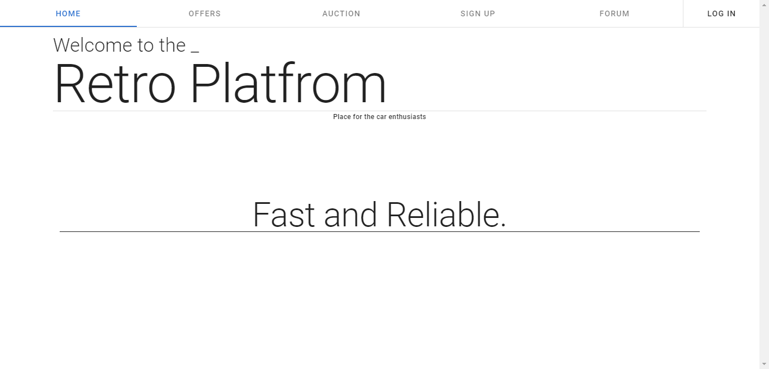

6.3.1. att. Galvēnais skats

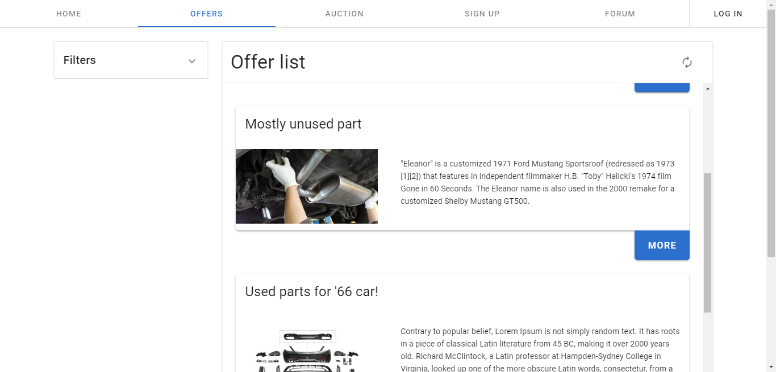Izmantojot navigāciju un uzspiežot un sadaļu *Offers*, lietotājam būs redzams skats ar sludinājumiem un tas filtriem (*sk. 6.3.2. att.)*.

6.3.2. att. Sludinājumu skats

Šeit lietotājam tiek piedavāta iespēja apskatīt visus sludinājumus, izmantjot pgināciju lapas lejā (*sk. 6.3.3. att.)*

**un katru no sludinājumiem atsevišķi, nospiežot pogu *More* (*sk. 6.3.4. att.)*,

6.3.4. att. Poga “More”

6.3.3. att. Sludinājumu paginācija

pēc kuras lietotājs var redzēt visu informāciju par sludinājumu (*sk. 6.3.5. att.)*,

6.3.5. att. Sludinājumu informācija

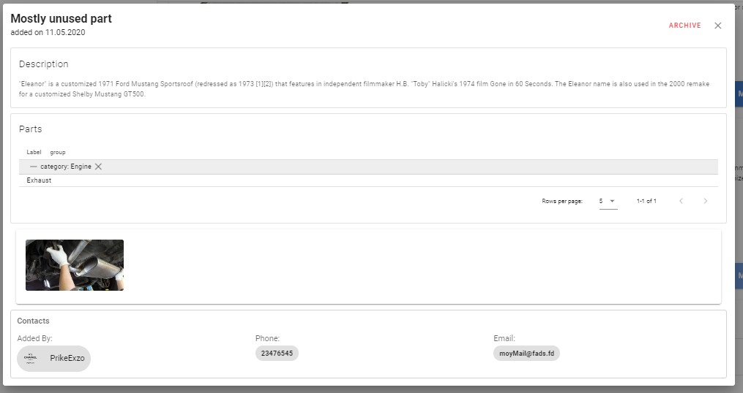iekļaujot sludinājuma aprakstu ar detaļas informāciju un autora kontaktinformāciju. Šeit lietotājam ir iespēje izmantot filtrāciju, nospiežot uz izvēlni *Filters* (*sk. 6.3.6. att.)*, kur ir iespējāmi filtrēt sludinājumu sarakstu pēc tas virsraksta, apraksta, detaļas nosaukuma, detaļas kategorijas un sludinājuma izveidošanas datuma, uzspiežot uz izvēlni *Sorting* (*sk. 6.3.7 att..)*.

Lai uzsāktu sludinājumu mēklēšanu pēc noradītajām filtriem, lietotājam jāuzspiež pogu *Search* un, lai izdzēstu visus filtrus – pogu *Clear* (*sk. 6.3.6. att.*).

*C:\Users\zdkan\Documents\ShareX\Screenshots\2020-05\chrome_B5mUr3wsTp.png*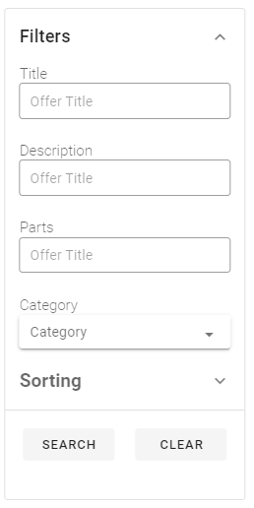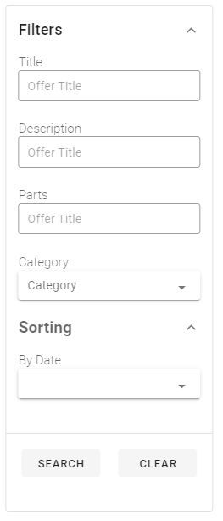Lietotājma ir iespēja manuāli atjaunot sludinājumu sarakstu, nospiežot pogu (*sk. 6.3.8. att.*).

6.3.8. att. Sludinājumu saraksta atjaunošana

6.3.6. att. Sludinājumu filtrācija

6.3.7. att. Sludinājumu kārtošana

Ja lietotājs ir piereģisrēts, viņam būs iespēja pievienot sludinājumu, izmantojot pogu *Add Offer* (*sk. 6.3.9. att.*),

6.3.9. att. Sludinājumu pievienošanas poga

kur viņam jāaizpildā sludinājumu forma (*sk. 6.3.10. att.*).

C:\Users\zdkan\Documents\ShareX\Screenshots\2020-05\chrome_5AqKeVOX2C.pngC:\Users\zdkan\Documents\ShareX\Screenshots\2020-05\chrome_lpkpbMSUXQ.png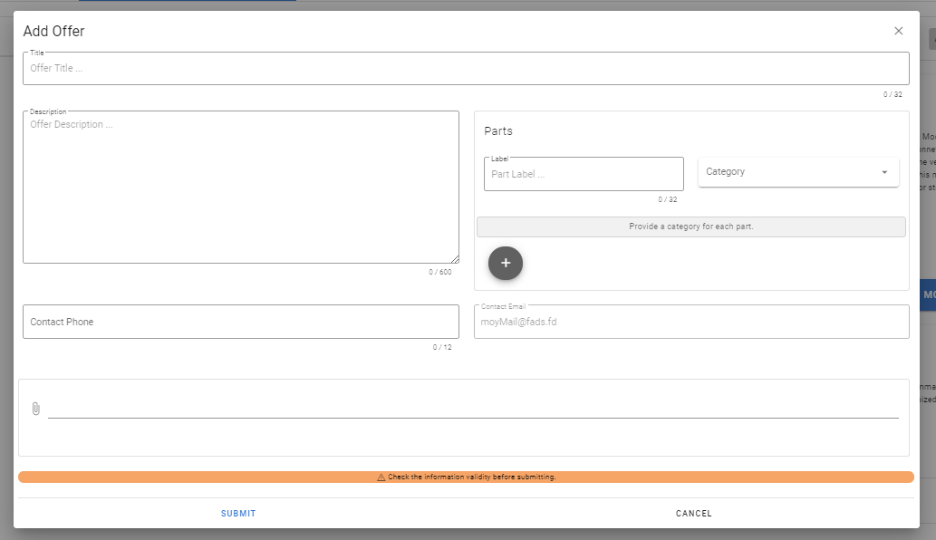Lai aizvērtu formu bez sludinājuma pievienošanas, lietotājam jāuzspiež poga vai poga *Cancel* sludinājumu formas apakšā (*sk. 6.3.11. att.*).

6.3.11. att. Sludinājumu formas aizvēršanas poga

6.3.10. att. Sludinājumu pievienošanas forma

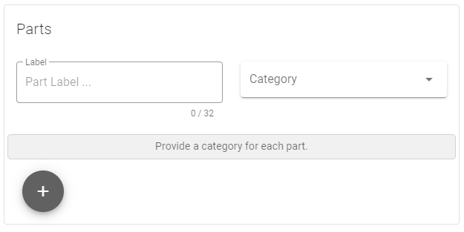*C:\Users\zdkan\Documents\ShareX\Screenshots\2020-05\chrome_DaRJpYOP1r.png*Lai pievienotu sludinājumu, lietotājam jāizpilda virsraksts, apraksts, tālrunis, jāpievieno bildes un detaļas. Lietotājs var pievienot vairākas detaļas, nospiežot pogu, kur katrai no tiem ir jāuzrādā kategorija (*sk. 6.3.12. att.*).

6.3.12.att. Detaļu ievienošana

Nospiežot pogu *Submit* (*sk. 6.3.13.att .*),

ja visas validācijas bija veiksmīgas, sludinājums tiks pievienots un sistēma paziņo lietotāju par veiksmīgu pievienošanu (*sk. 6.3.14. att.*).

6.3.14. att. Sludinājumu veiksmīga pievienošana

6.3.13. att. Sludinājumu atsūtīšanas poga

C:\Users\zdkan\Documents\ShareX\Screenshots\2020-05\chrome_drjd2uJd5n.pngC:\Users\zdkan\Documents\ShareX\Screenshots\2020-05\chrome_8t45UsRmNE.pngC:\Users\zdkan\Documents\ShareX\Screenshots\2020-05\chrome_8t45UsRmNE.pngC:\Users\zdkan\Documents\ShareX\Screenshots\2020-05\chrome_drjd2uJd5n.pngJa lietotājs ir piereģisrēts, viņam ir iespēja pievienot sludinājumu no citiem lietotājiem pie savam grāmatzīmēm, nospiežot pogu , un, lai noņemtu no tās – pogu.

Piereģistrētājiem lietotājiem ir iespēja arhivēt savu sludinājumu (ja lietotāju loma ir administrators vai virs administrators, tad viņam ir iespēja to izdarīt ar jebkura lietotāja sludinājumu) nospiežot pogu *Delete* (*Archive*, ja lietotāju loma ir administrators vai virs administrators) (*sk. 6.3.15. att.*).

6.3.15. att. Arhivēšanas pogas

Izmantojot navigāciju un uzspiežot un sadaļu *Auction*, lietotājam būs redzams skats ar pēdējas izsolēm un tas vēsturi (*sk. 6.3.16. att.)*.

Ja lietotājs ir piereģistrēts, viņam ir iespēja piedalīties kādā no izsolēm.

Labdarības izsole (*sk. 6.3.17. att.)* prasa lietotājuuzrādīt naudas apjomu un apstiprināt ar pogu *Participate* (*sk. 6.3.18. att.*), pēc kuras lietotājam būs parādīts dialogs ar visu informāciju par

viņa transakciju un maksājuma veidiem (*sk. 6.3.19. att.*).

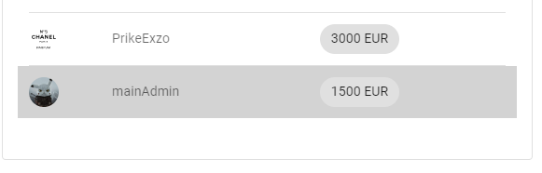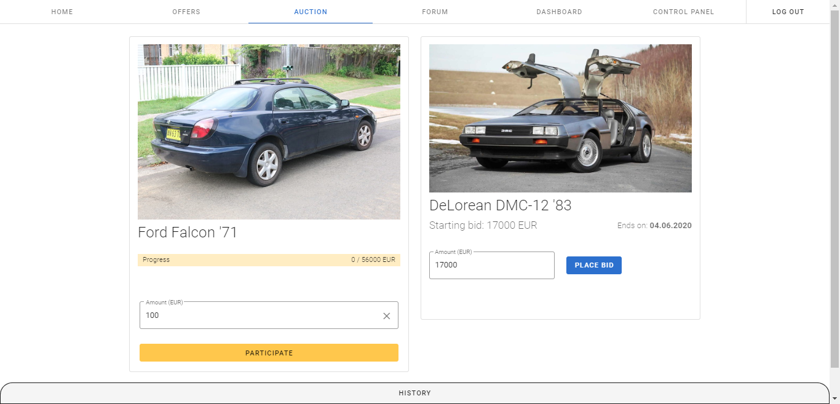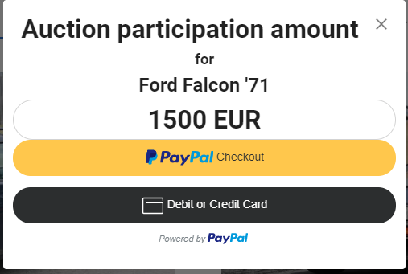Lai apstiprinātu maksājumu, lietotājam jāuzspiež *PayPal* *Checkout* vai *Debit or Credit Card* (*sk. 6.3.19. att.*) poga un sēkot PayPal servisa instrukcijam. Ja operācija izpildas, lietotājs būs paziņots par veiksmīgu transakciju un pievienots pie izsoles dalībniekiem kas ir redzami zem izsoles eksemplāra (*sk. 6.3.20. att.*).

6.3.20. att. Izsoles dalībnieki

6.3.17. att. Labdarības izsole

6.3.19. att. Transakcijas informācija

6.3.18. att. Labdarības izsoles piedalīšanas

6.3.16. att. Izsoles skats

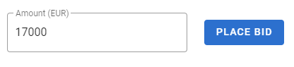Komericālā izsole (*sk. 6.3.21. att.)* prasa lietotājuuzrādīt naudas apjomu

6.3.22. att. Komericālas izsoles piedalīšanas

6.3.21. att. Komericālā izsole

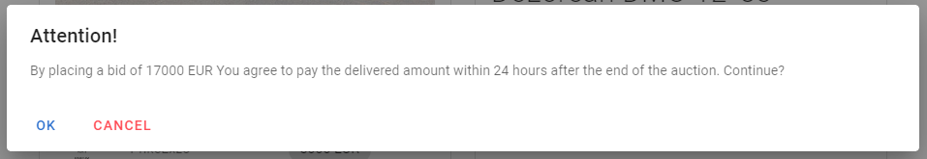un apstiprināt ar pogu *Place Bid* (*sk. 6.3.22. att.*), pēc kuras lietotājam būs parādīts dialogs par piedalīšanas apstiprināšanu (*sk. 6.3.23. att.*).

6.3.23. att. Piedalīšanas noteikumi

Lietotājam ir jāuzspiež poga *Ok*, lai piekrītu vai *Canvel*, lai atteikties (*sk. 6.3.23. att.*). Ja lietotājs piekrīt noteikumiem, viņš būs paziņots par veiksmīgu dalībniecību izsolē un pievienots pie izsoles dalībniekiem kas ir redzami zem izsoles eksemplāra (*sk. 6.3.20. att.*).

Lai apskatītu izsoles vēsturi, lietotājam ir nepieciešami nospiezt pogu *History*, kas atrodas lapas apakšā (*sk. 6.3.24. att.*).

6.3.24. att. Izsoles vēstures poga

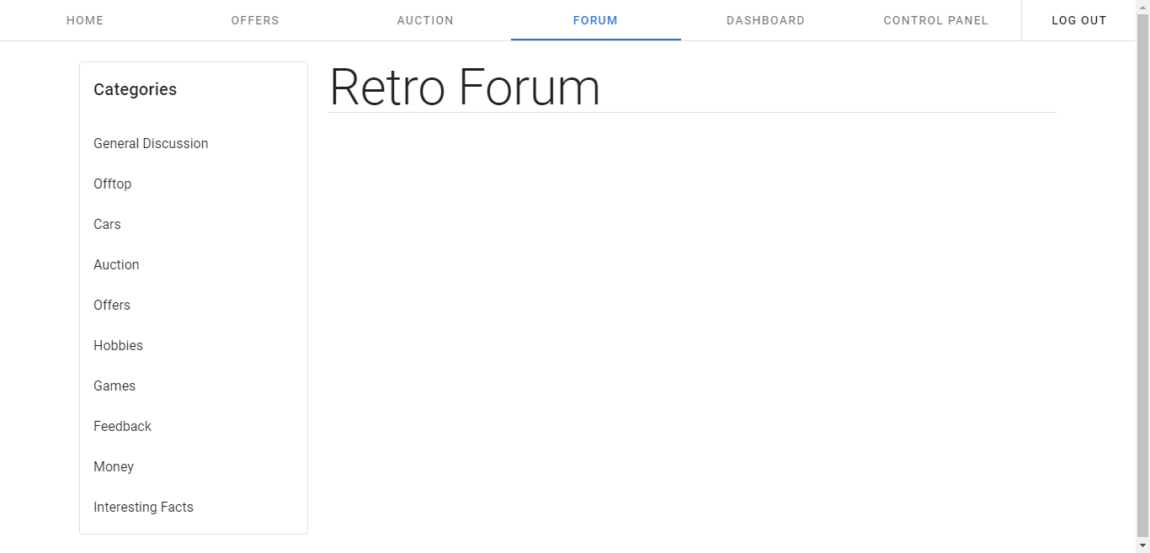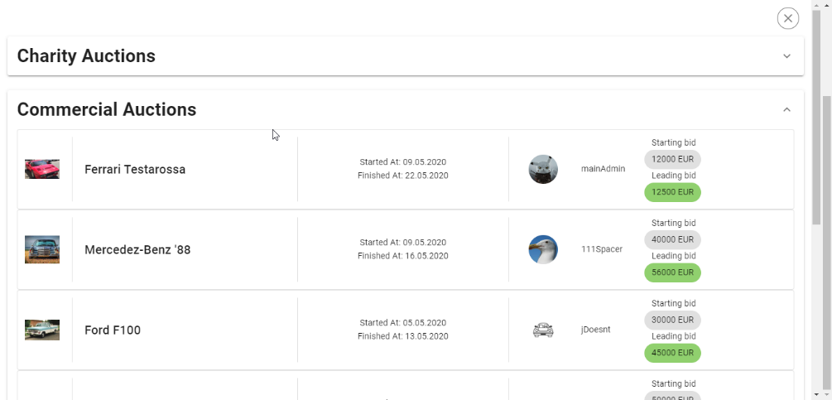Šeit lietotājam būs pieejams saraksts ar visiem iepriekšējam izsolēm (*sk. 6.3.25. att.*).  
Izmantojot navigāciju un uzspiežot un sadaļu *Forum*, lietotājam būs redzams skats forumu (*sk. 6.3.26. att.)*.

6.3.26. att. Forumu skats

6.3.25. att. Izsoļu vēsture

Lai apskatītu foruma ziņas, lietotājam ir jāizvēlas kategoriju no saraksta (*sk. 6.3.27. att.)*, pēc kuras lietotājam būs redzami visas ziņas atteicīgajā kategorijā (*sk. 6.3.28. att.)*.

Ja lietotājs ir piereģistrēts, viņam ir iepēja pievienot ziņu, nospiežot pogu *Create Topic* (*sk. 6.3.29. att.*), pēc kuras parādās forma, kuru ir nepieciešami aizpildīt un nospiest *Submit*, lai pievienotu ziņu (*sk. 6.3.30. att.*).

Pēc veiksmīgām validācijam, sistēma pzaiņo lietotāju par pievienotu ziņu (*sk. 6.3.31. att.).*

C:\Users\zdkan\Documents\ShareX\Screenshots\2020-05\chrome_4ONPxUR9GK.png 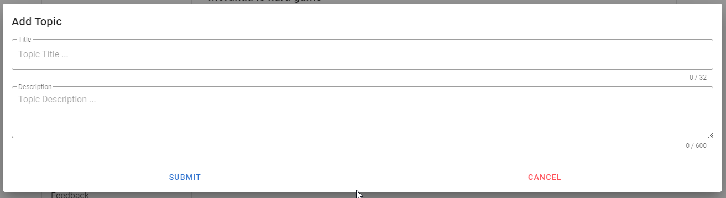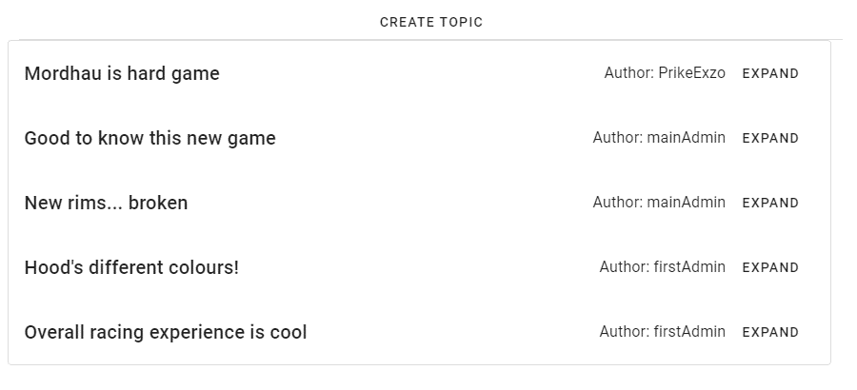Piereģistrētājiem lietotājiem ir iespēja nodzēst savu ziņu vai komentāru (ja lietotāju loma ir administrators vai virs administrators, tad viņam ir iespēja to izdarīt ar jebkura lietotāja ziņu un / vai komentāru) nospiežot pogu.

6.3.31. att. Ziņu veiksmīga pieveinošana

6.3.30. att. Ziņu pievienošanas forma

6.3.29. att. Ziņu pievienošanas poga

6.3.28. att. Forumu ziņas

6.3.27. att. Forumu kategorijas

Nospiežot pogu *Expand* blakus ar ziņu, parādas ziņas skats (*sk. 6.3.32. att.*), kur lietotājam ir iespēja apskatīt ziņas aprakstu un komentārus.

Ja lietotājs ir piereģistrēts, viņam ir iespēja pievienot komentāru ziņam, izmantojot teksta laukumu un pogu *Submit*, lai pieivenotu komentāru (*sk. 6.3.33. att.*).

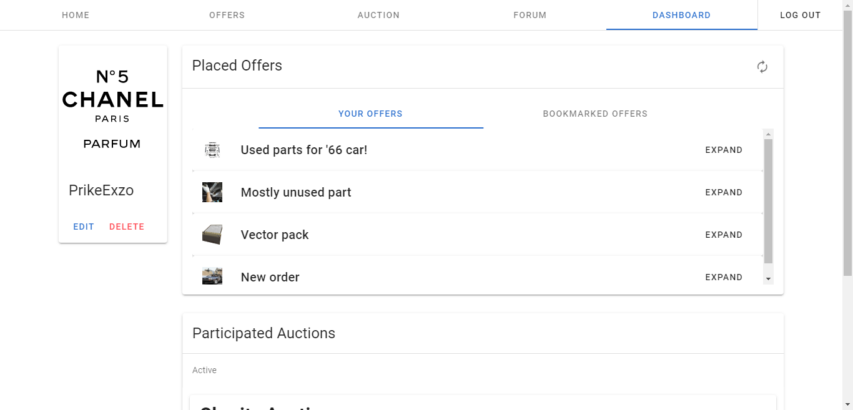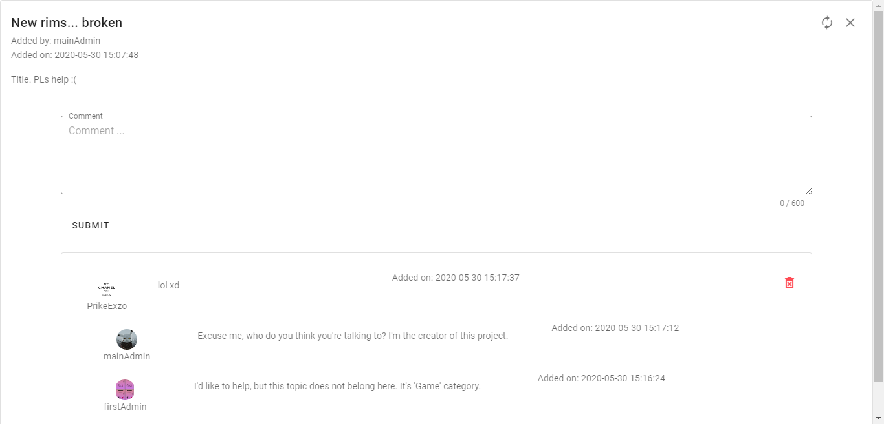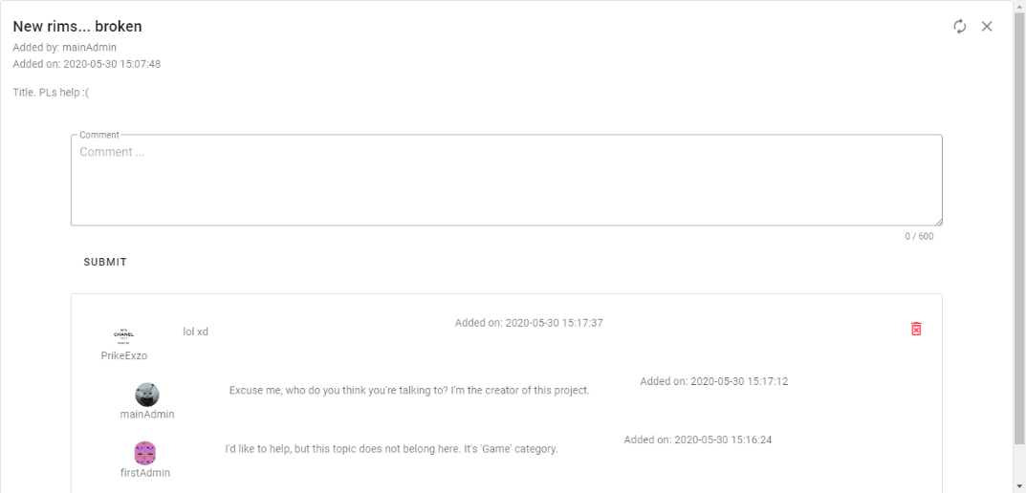 Ja lietotājs ir piereģistrēts, tad, zmantojot navigāciju un uzspiežot un sadaļu *Dashboard*, lietotājam būs redzams viņa profila skats (*sk. 6.3.34. att.)*.

6.3.34. att. Profila skats

6.3.33. att. Komentāru pievienošana

6.3.32. att. Ziņas skats

Šeit lietotājam ir iespēja rediģēt savu profilu, uzspiežot uz pogu *Edit* uz viņu kartītes (*sk. 6.3.35. att.)*.

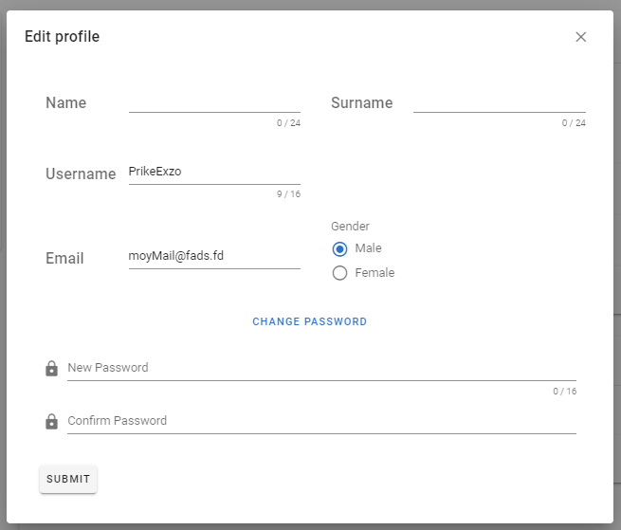Rediģēšanas formā (*sk. 6.3.36. att.*) lietotājam ir iespēja nomainīt savu informāciju, sekojot validācijas noteikumiem. Ja validācija bija veiksmīga pēc pogas *Submit* nospiešanas, lietotāja dati būs izmanīti.

6.3.36. att. Rediģēšanas forma

6.3.35. att. Profila kartīte

Lai nomainītu profila bildi, lietotājam jāuzspiež uz savu tekošo bildi profila kartītē (*sk. 6.3.35. att.*), izvēlēt bildi un uzspiezt *Upload* pogu.

Lietotāja paneļā ir pieejāmi visi lietotāja pievienoti sludinājumi, kas atrodas sadaļā *Your Offers* (*sk. 6.3.37. att.*) un sludinājumi, kas ir pievienoti pie grāmatzīmēm, kas atrodas sadaļā *Bookmarked Offers* (*sk. 6.3.38. att.*) zem *Placed Offers* nodaļas (*sk. 6.3.39. att.*).

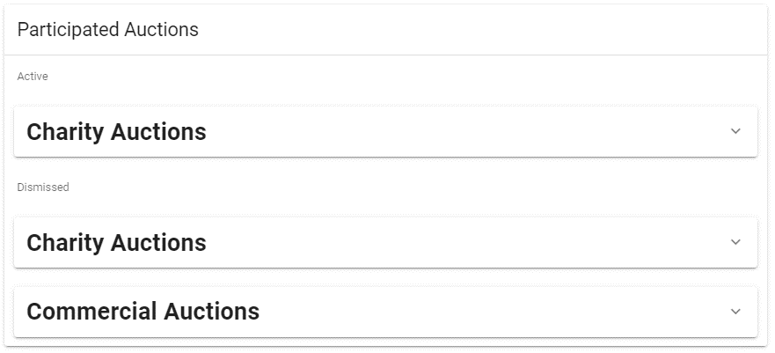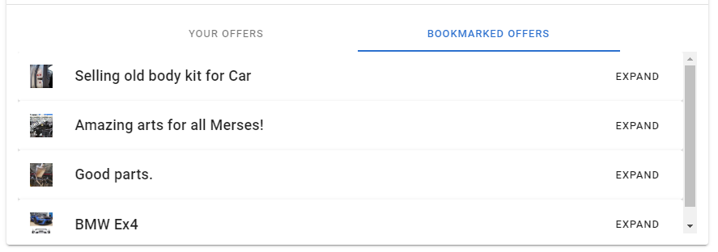 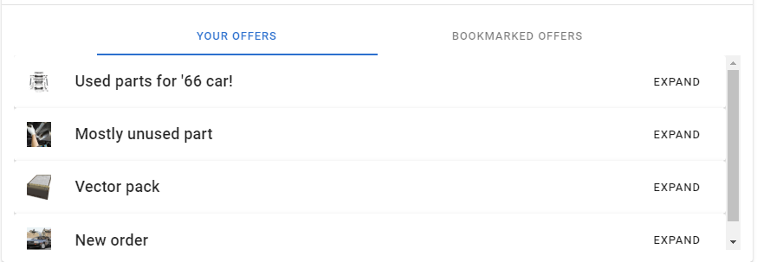Lietotāja paneļā ir pieejāmi visas izsoles, kuros viņs piedalījas. Tie dalas uz labdarības un komerciālām un aktīvām / neaktīvām izsolēm, kas atrodas sadaļā *Active* un *Dismissed* zem *Participated Auctions* nodaļas (*sk. 6.3.40. att.*).

6.3.40. att. Lietotāja izsoles

6.3.39. att. Profila sludinājumi

6.3.38. att. Sludinājumu grāmatzīmes

6.3.37. att. Lietotāja sludinājumi

Lietotājam ir iespēja nodzēst savu profilu, izmantojot pogu *Delete* (*sk. 6.3.35. att.*), pēc kura sistēma izvada paziņojumu par lietotāja operāciju (*sk. 6.3.41. att.*). Ja lietotājs gribētu nodzēst profilu, viņam būtu jāspiež pogu *Delete* vai *Cancel*, lai atteikties no tā.

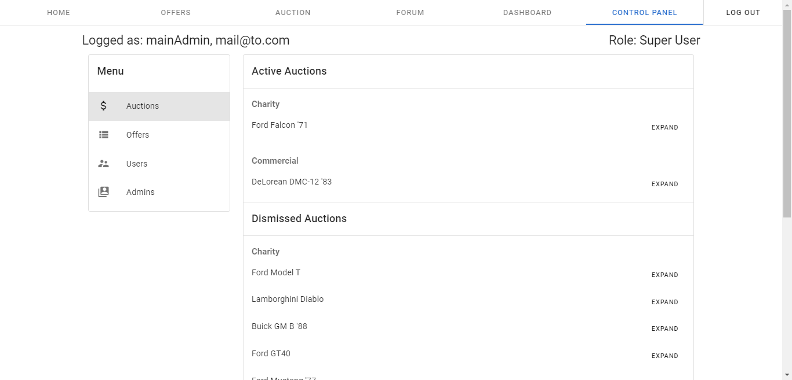 Ja lietotājs ir piereģistrēts un viņu loma ir Administrators vai Virs Administrators, tad, zmantojot navigāciju un uzspiežot un sadaļu *Control Panel*, lietotājam būs redzams skats ar sistēmas pārvaldes rīkiem (*sk. 6.3.42. att.)*.

6.3.42. att. Administratora paneļa skats

6.3.41. att. Profila dzēšana

Kreisajā pusē atrodas izvēlne (*sk. 6.3.43. att.*), kur katrs punkts atbild par konkrēto platformas sadaļas pārvaldi.

6.3.43. att. Paneļa izvēlne

Punkts *Auctions* atbild par izsoles pievienošanu un to beigšanu (*ir redzams 6.3.42. att.*).

Ja izsole vēl nav pievienota (labdarības un / vai komerciālā), administratoram ir iespēja pievienot to, nospižot pogu *Add Auction* (*sk. 6.3.44. att.*) atbilstošā izsoles kategorijā (*charity / commercial*).

6.3.44. att. Izsoles pievienošanas poga

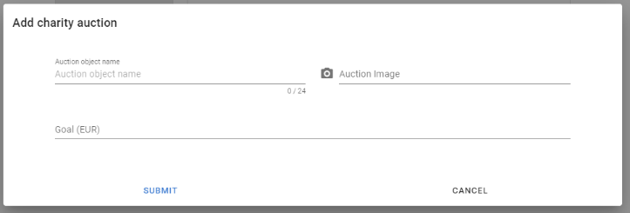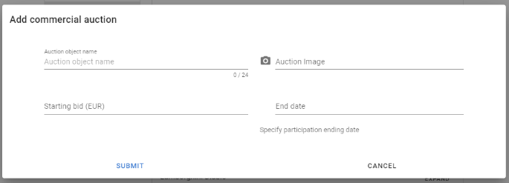Sistēmā vienlaicīgi varētu būt tikai 1 aktīva izsole kartā no kategorijām. Labdarības izsoles pievienošanas forma (*sk. 6.3.45. att.*) atšķiras no komerciālas izsoles pievienošanas formas forma (*sk. 6.3.46. att.*).

6.3.45. att. Labdarības izsoles pievienošanas forma

6.3.46. att. Komerciālas izsoles pievienošanas forma

Pēc formas aizpildīšanas, administratoram jāuzspiež poga *Submit* lai pievienotu jaunu izsoli. Pēc tam administrators būs paziņots par pie vienoto izsoli (*sk. 6.3.47. att.*).

6.3.47. att. Izsoles veiksmīga pievienošana

Punkts *Offers* atbild par sludinājumu arhivēšanu (*sk. 6.3.48. att.*).

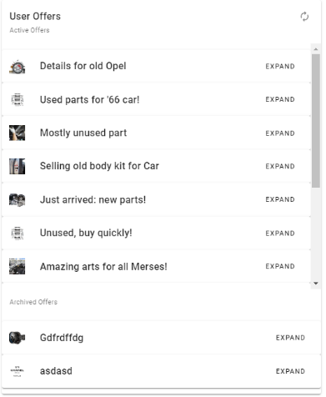Nospiežot pogu *Expand* blakus ar sludinājuma virsrakstu, administrators var redzēt sludinājuma informāciju. Gadījumā, kad sludinājums atrodas sadaļā *Active Offers* (*ir redzams 6.3.48. att.*), sludinājuma informāciju logā administratoram ir iespēja arhivēt to, nospiežot pogu *Archive* (*sk. 6.3.15. att.*), pievienotjot pie arhivētiem sludinājumiem (*ir redzams 6.3.48. att.*).

6.3.48. att. Sludinājumu pārvalde

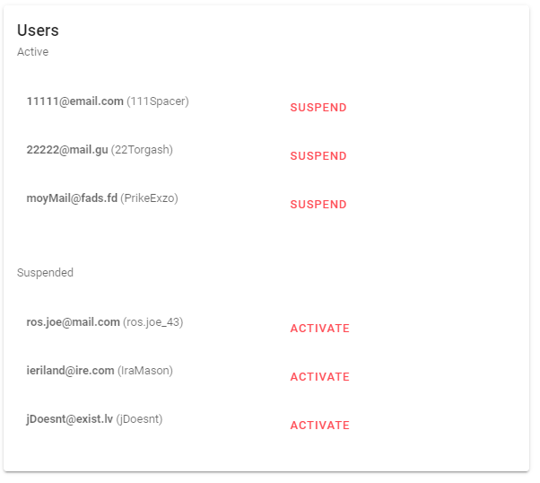Punkts *Users* atbild par lietotāju pārvaldi (*sk. 6.3.49. att.*).

6.3.49. att. Lietotāju pārvalde

Lietotāji ar lomu lietotājs tiek sadalīti 2 sarakstos – aktīvie un apturēti. Administratoram ir iespēja aptūrēt lietotāju, nospiežot pogu *Suspend*, pēc kuras sistēma prasa apstiprināt lēmumu (*sk. 6.3.50. att.*) vai atjaunot lietotāja darbību, nospiežot pogu *Activate*, pēc kuras sistēma prasa apstiprināt lēmumu (*sk.* *6.3.51. att.*).

6.3.51. att. Lietotāju aktivācijas dialogs

6.3.50. att. Lietotāju aptūrēšanas dialogs

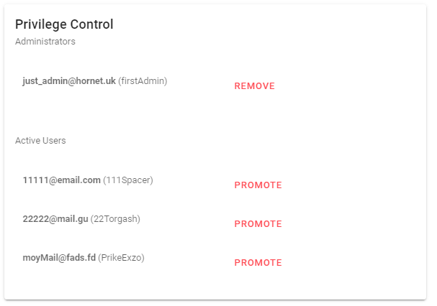 Punkts *Admins* atbild par administartoru pārvaldi (*sk. 6.3.52. att.*) un ir pieejāms tikai lietotājiem ar lomu virs administrators.

6.3.52. att. Administartoru pārvalde

Lietotāji ar lomu tiek sadalīti 2 sarakstos – aktīvie lietotāji un administratori. Virs Administratoram ir iespēja paaugstināt lietotāju līdz administratoram, nospiežot pogu *Promote*, pēc kuras sistēma prasa apstiprināt lēmumu (*sk. līdzīgs 6.3.50. att.*) vai pazemināt administratoru līdz parastam lietotājam, nospiežot pogu *Remove*, pēc kuras sistēma prasa apstiprināt lēmumu (*sk. līdzīgs 6.3.51. att.*).

Ja lietotājs nav pieteikts sistēmā, viņam būs pieejāma *Sign Up* sadaļa (*sk. 6.3.53. att.)*.

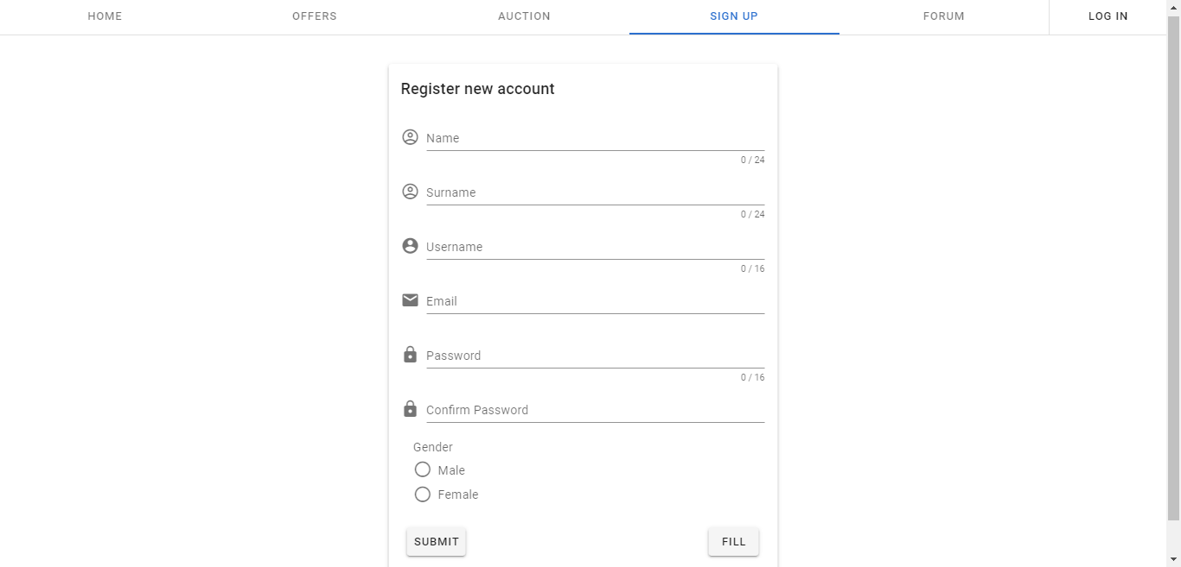 Šeit lietotājam ir nepieciešami aizpildīt nepieciešamus laukus un nospiest *Submit*, lai apstiprinātu reģistrāciju. Ja validācija bija veiksmīga, sistēma pāradresēs lietotāju uz sākumlapu (*sk. 6.3.1. att.*).

6.3.53. att. Reģistrācijas skats

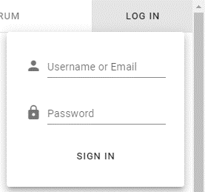Lai pieteikties sistēmā ir nepieciešami izmantot pogu *Log In* (*sk. 6.3.54. att.*), ievadot savu lietotājvārdu vai e-pastu un paroli. Ja pieteikšanas bija veiksmīga, lietotājs tiks pāradresēts uz profila skatu (*sk. 6.3.34. att.)*.

6.3.54. att. Pieteikšanas forma

Lai atteikties no sistēmas ir nepieciešami izmantot pogu *Log Out* (*sk. 6.3.55. att.*), pēc kuras sistēma pāradresēs lietotāju uz sākumlapu (*sk. 6.3.1. att.*).



6.3.55. att. Atteikšanas poga

# **Nobeigums**

Šī projekta mērķis ir sasniegts. Tiek realizēts viss, kas bija ieplānots – no sludinājumiem un ziņas pievienošanai, līdz sistēmas pārvaldei un iespējam piedalīties izsolēs.

Sistēmas izmantotas tehnoloģijas – Single Page Application un API pieprasījumi – nodrošina ātrdarbību un ērtāku izmantošanu ne tikai regulāriem lietotājiem, bet arī tas administrācijai.

Projekts ir uztaisīts ar domu turpināt to attīstību, jo sistēma strādāja modulāri. Tas nozīme, ka, pievienojot jauno vai noņemot veco moduli vai funkcionalitāti, aplikācija nesabojājas, jo komponenti ir neatkarīgi viens no otrā. Tas nodrošina vieglāku projekta modifikāciju un to uzlabošanu.

Taisot projektu, galvēna problēma bija pareizi sadalīt laiku uz kātru no portāla daļām. Pieslēdzot transakcijas veikšanas risinājumu no PayPal, kurš apstiprinā naudas operācijas, bija domāts, ka tieši tas aizņems lielāku daļu no projekta darba, bet, subjektīvi, tas programmatūras interfeiss bija saprotamāks, salīdzinot, piemēram, ar Google API un neaizņema tik daudz laika, kā bija plānots no sākuma. Ar to, prioritātes ir mainījušās un tas ļāva labāk atkļūdot darbu un patērēt vairāk laika uz projekta dizainu.

# **Izmantota literatūra**

1. Prasības noslēguma darbu izstrādāšanai un aizstāvēšanai Latvijas Universitātē. [Tiešsaiste]. – [atsauce 13.12.2022.]. Pieejams: <https://estudijas.lu.lv/mod/resource/view.php?id=220334>
2. Latvijas Nacionālais standartizācijas un metroloģijas centrs. LVS 72:1996 PPS. IETEICAMĀ PRAKSE PROGRAMMATŪRAS PROJEKTĒJUMA APRAKSTĪŠANAI. [Tiešsaiste]. – [atsauce 13.12.2022.]. Pieejams: <https://estudijas.lu.lv/mod/resource/view.php?id=131428>
3. Composer programmatūra priekš PHP bibliotēkam – [https://getcomposer.org/download/](https://getcomposer.org/download/%20) – (Resurs apskatīts 30.05.2020).
4. ER diagrammas, datu plūsmu un funkcionālas dekompozīcijas diagrammu veidošana – [https://www.draw.io](https://www.draw.io/) – (Resurs apskatīts 30.05.2020).
5. Git programmatūra – <https://git-scm.com/downloads> – (Resurs apskatīts 30.05.2020).
6. MySql pieprasījumu veidošanas dokumentācija – <https://www.mysql.com/> – (Resurs apskatīts 30.05.2020).
7. NodeJS kopā ar NPM (LTS) programmatūra priekš JavaScript bibliotēkam – [https://nodejs.org/en/](https://nodejs.org/en/%20) –– (Resurs apskatīts 30.05.2020).
8. PasteBin – .env faila glābšanas vieta – <https://pastebin.com/Pq1BLe1w> – (Resurs apskatīts 30.05.2020).
9. Termiņu pārtulkošana – <http://termini.lza.lv/> – (Resurs apskatīts 30.05.2020).
10. Vietnes skices izveidošanas rīki – <https://balsamiq.com/> – (Resurs apskatīts 30.05.2020).
11. WAMP virtuālā servera programmatūra – [https://sourceforge.net/projects/wampserver/](https://sourceforge.net/projects/wampserver/%20) – (Resurs apskatīts 30.05.2020)

# **Pielikumi**

## **3. pielikums**

**Datu plūsmu diagramma – lietotāja reģistrācija**

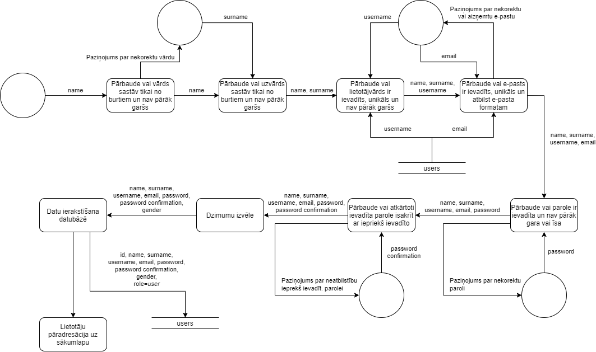

## **4. pielikums**

**Datu plūsmu diagramma – lietotāja pieteikšanas**

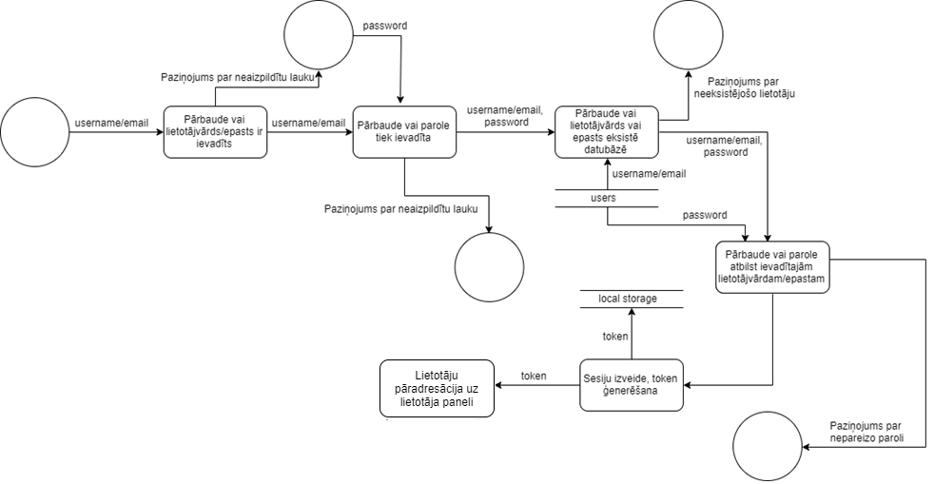

## **5. pielikums**

**Datu plūsmu diagramma – lietotāja atteikšanas**

**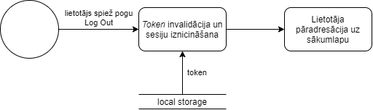**

## **6. pielikums**

**Datu plūsmu diagramma – lietotāja datu rediģēšana**

**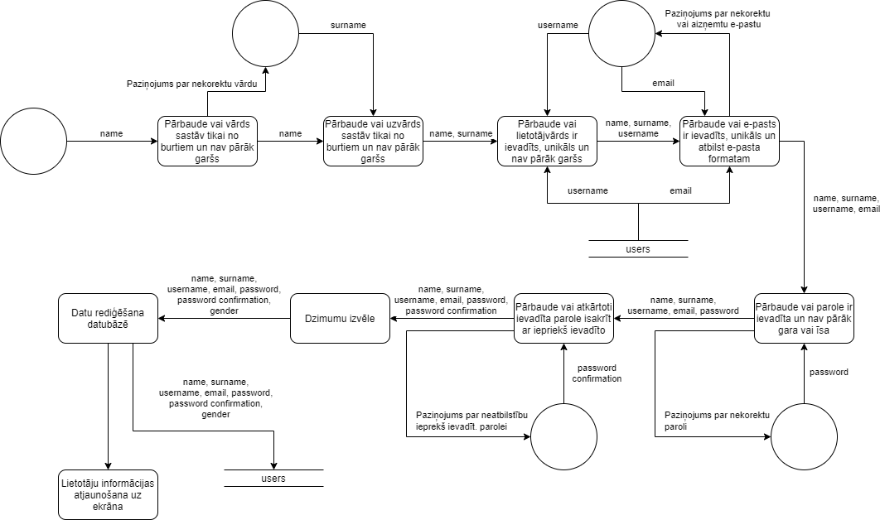**

## **7. pielikums**

**Datu plūsmu diagramma – lietotāja bildes maiņa**

**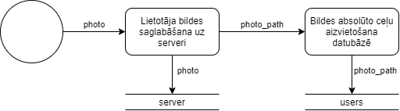**

## **8. pielikums**

**Datu plūsmu diagramma – lietotāja profila aptūrēšana**

**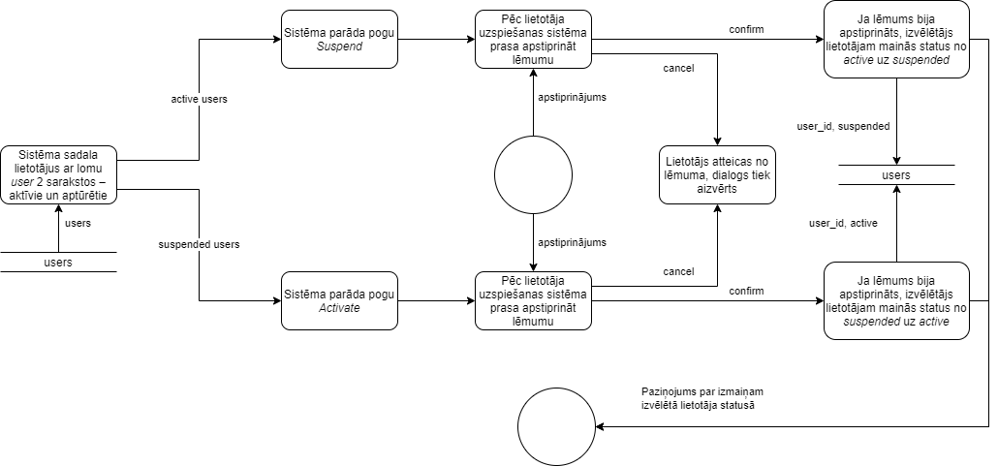**

## **9. pielikums**

**Datu plūsmu diagramma – administratoru pievienošana**

**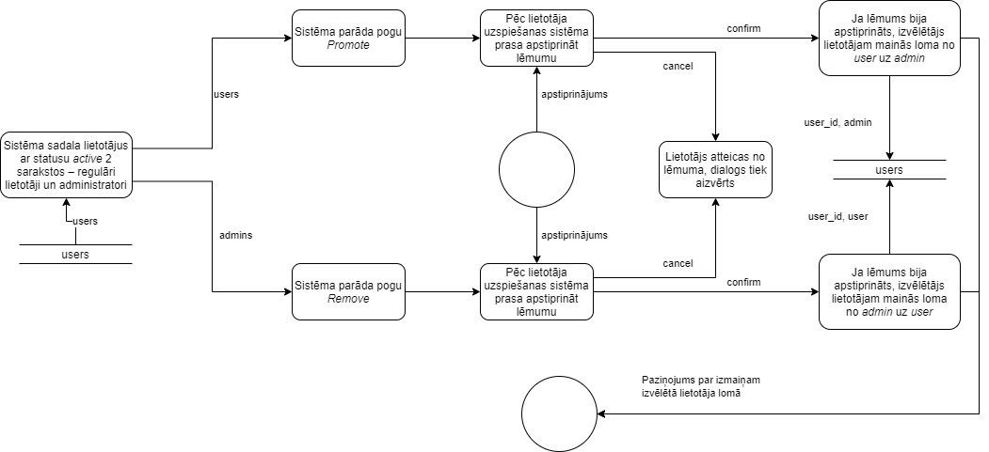**

## **10. pielikums**

**Datu plūsmu diagramma – sesiju izveide**

**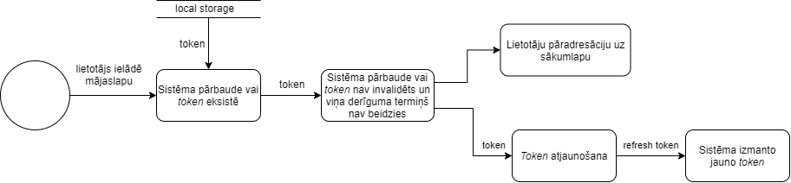**

## **11. pielikums**

**Datu plūsmu diagramma – lietotāja lomas pārbaude**

**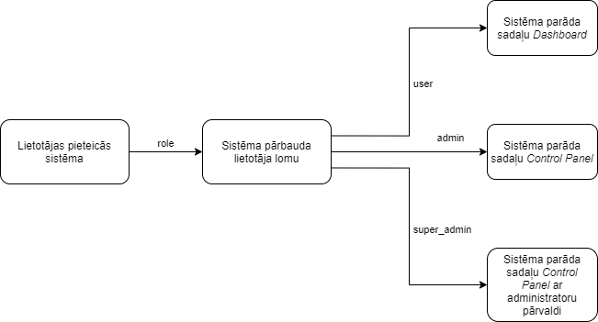**

## **12. pielikums**

**Datu plūsmu diagramma – sludinājumu mēklēšana**

**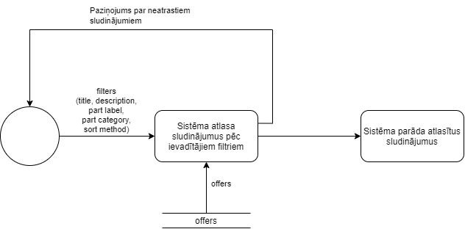**

## **13. pielikums**

**Datu plūsmu diagramma – sludinājumu pievienošana**

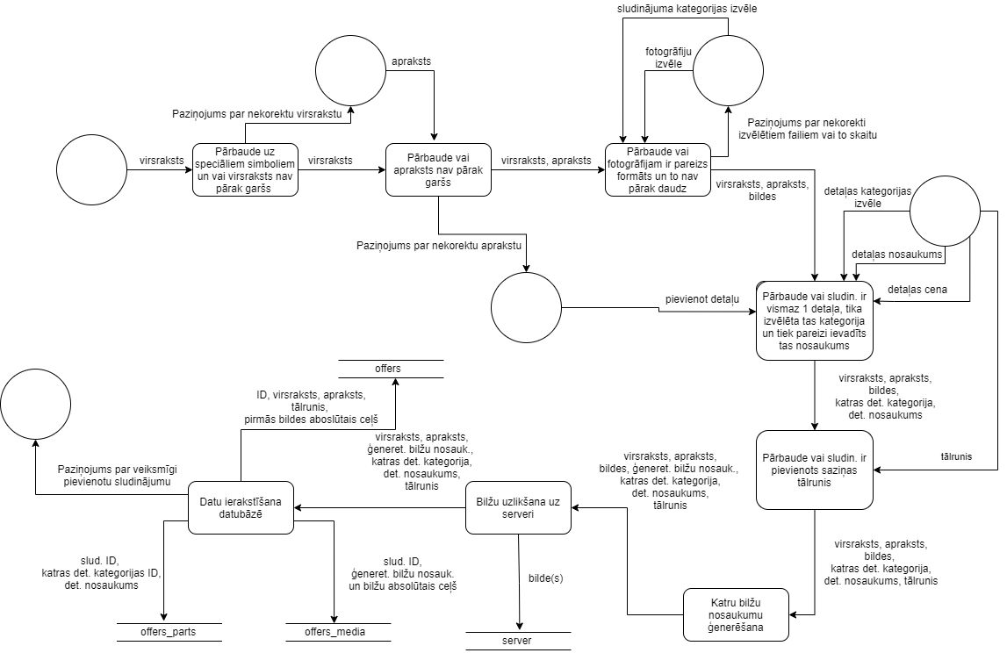

## **14. pielikums**

**Datu plūsmu diagramma – sludinājumu pievienošana pie grāmatzīmēm**

**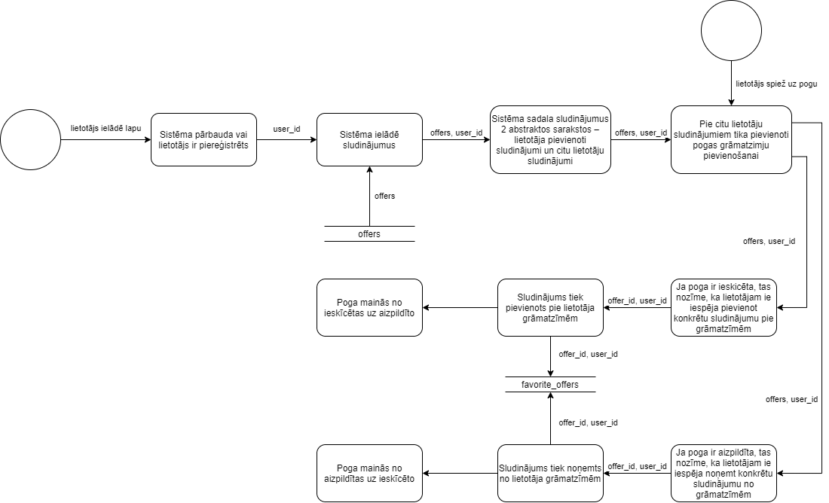**

## **15. pielikums**

**Datu plūsmu diagramma – sludinājumu arhivēšana ‘**

**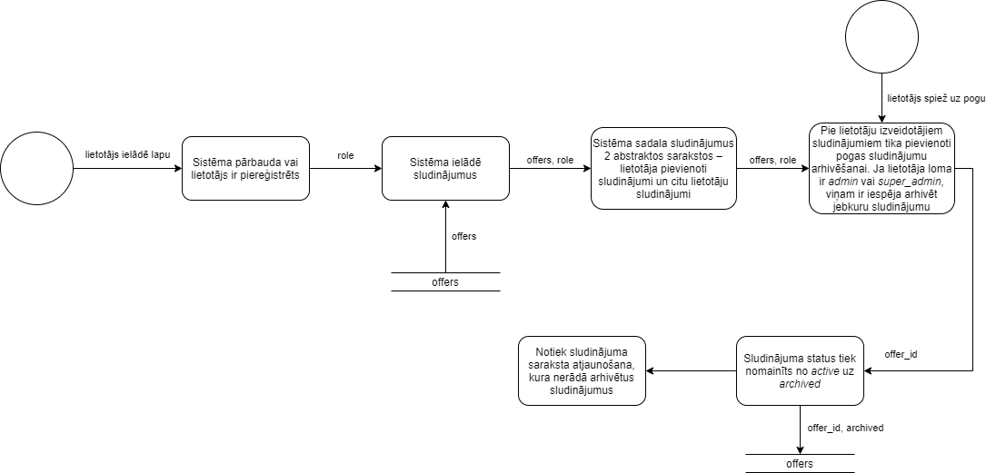**

## **16. pielikums**

**Datu plūsmu diagramma – tēmu (topic) pievienošana forumā ‘**

**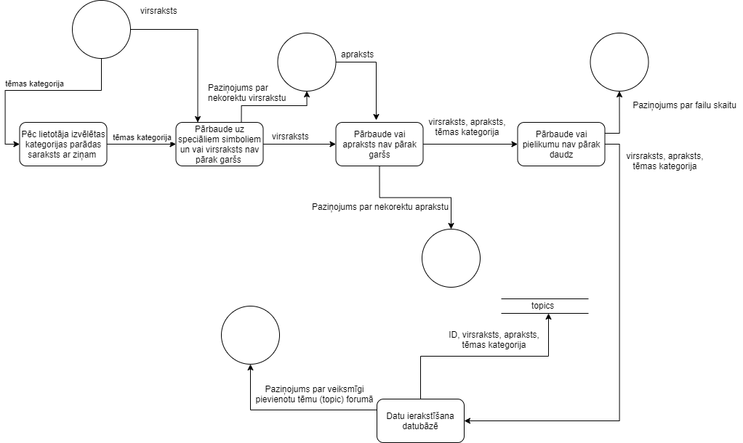**

## **17. pielikums**

**Datu plūsmu diagramma – komentāru pievienošana ziņai (topic) forumā ‘**

**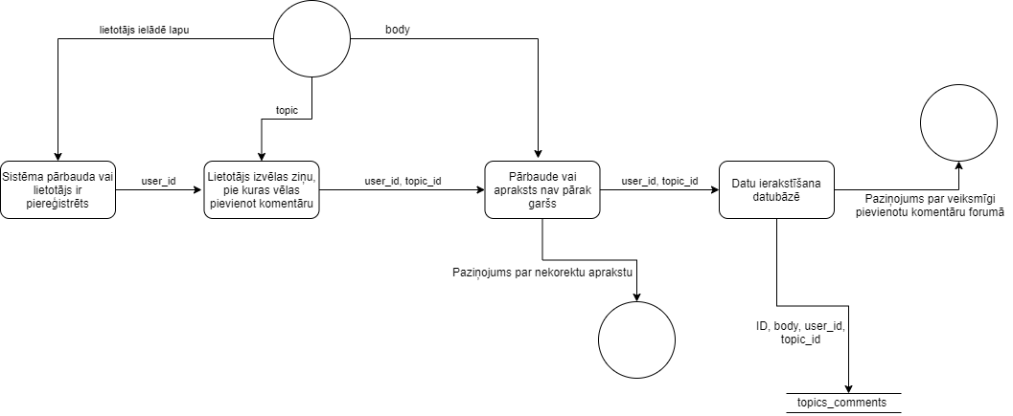**

## **18. pielikums**

**Datu plūsmu diagramma – labdarības izsoles pievienošana ‘**

**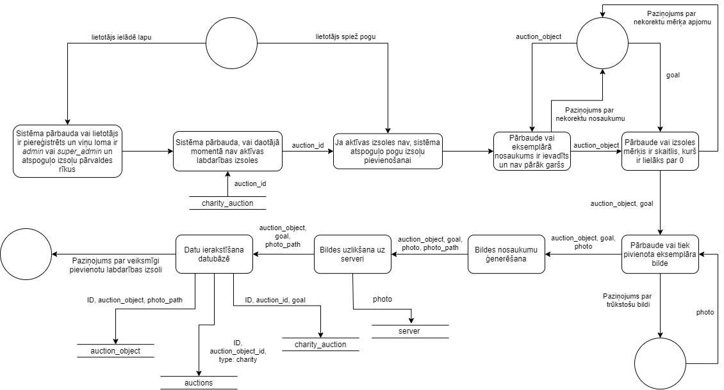**

## **19. pielikums**

**Datu plūsmu diagramma – komerciālas izsoles pievienošana ‘**

**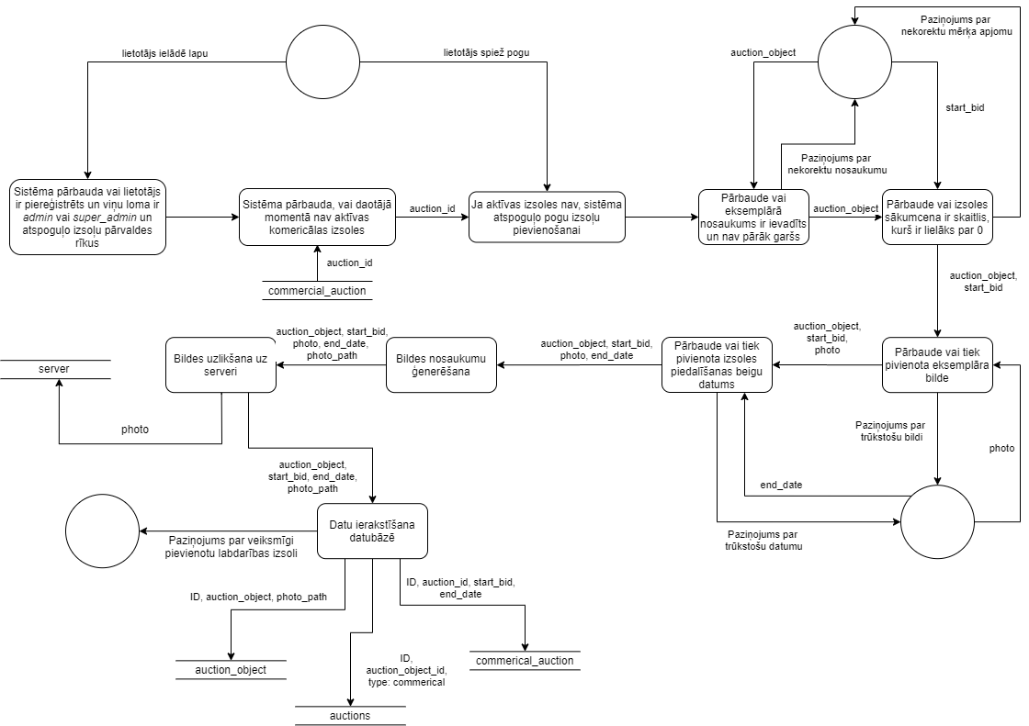**

## **20. pielikums**

**Datu plūsmu diagramma – piedalīšanas labdarības izsolē ‘**

**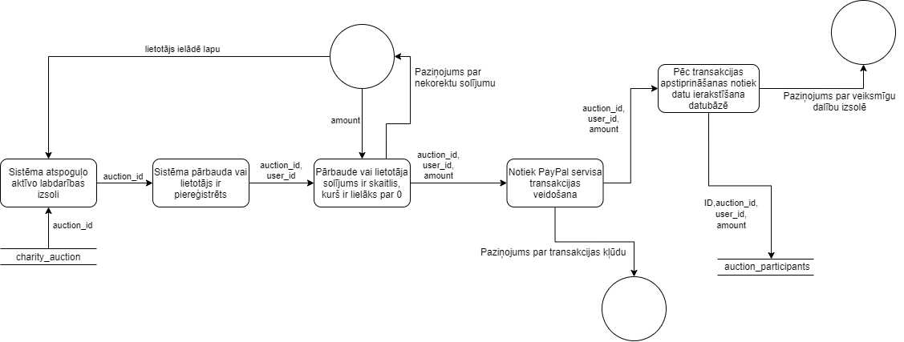**

## **21. pielikums**

**Datu plūsmu diagramma – piedalīšanas komerciālā izsolē ‘**

**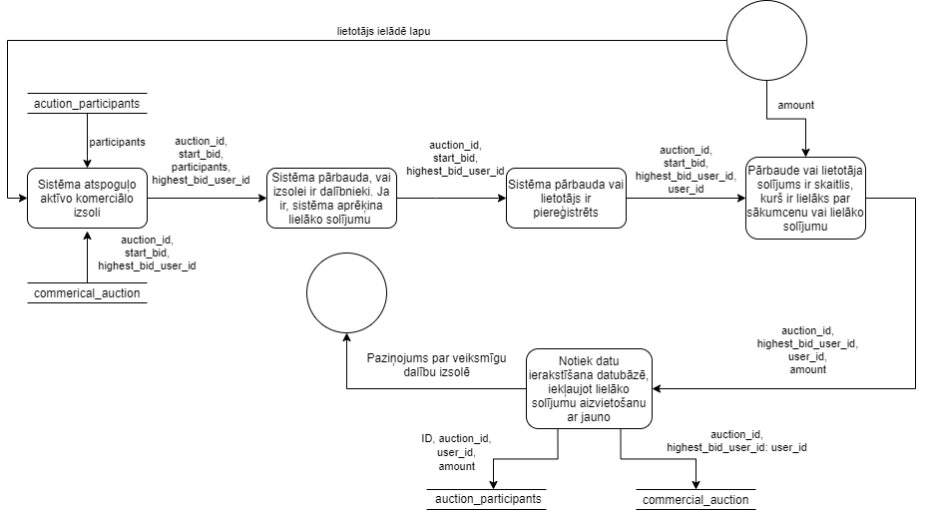**

## **22. pielikums**

**Datu plūsmu diagramma – labdarības izsoles beigšana ‘**

**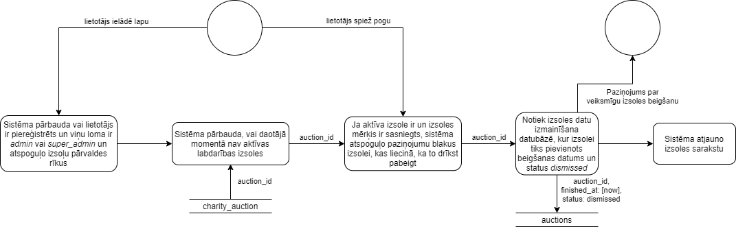**

## **23. pielikums**

**Datu plūsmu diagramma – labdarības izsoles beigšana ‘**

**